Список ветеранов Великой Отечественной войны и минеров
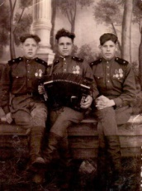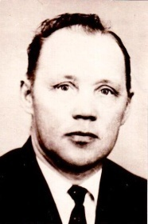
АМЕЛИН Федор Александрович родился 22 января 1927 года в деревне Фомино Заонежского района Карелии, русский, образование 4 класса, член КПСС с 1961 года. Воевал в составе 531 отдельного батальона ПВО с ноября 1944 по июнь 1946 телефонистом, служил в 6 отдельном радиобатальоне ВНОС с июня 1946 по май 1951 года в звании ефрейтора. Награжден медалью «За победу над Германией» и юбилейными наградами. После войны работал водителем в Ухтинском ЛПХ. Умер 23 мая 1990 года.

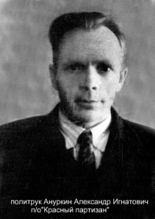
АНУРКИН Александр Игнатьевич родился в 1908 году в деревне Верховье, русский. До войны работал в госбанке города Кеми инкассатором. Воевал в составе партизанского отряда «Красный партизан» с 28 августа 1941 по 5 сентября 1944 года в должности политрука. Участник многих походов и боевых операция, на личном счету 18 уничтоженных солдат противника. Награжден орденом Красного Знамени.

АРТЕМОВ Владимир Иванович родился в 15 августа 1927 года в деревне Менотовская Каргопольского района Архангельской области, русский, образование 7 классов, член КПСС. Воевал в составе 33 запасного стрелкового полка с марта по сентябрь 1945 года. Награжден тремя медалями, в т.ч. «За победу над Японией». После войны работал заведующим автопарком Совхоза «Ухтинский». Умер 22 апреля 1987 года.
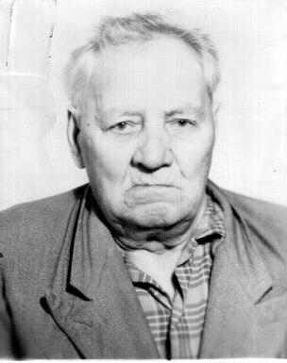
АРТЕМОВ Иван Никифорович родился 25 ноября 1897 года в Каргопольском районе Архангельской области, русский, образование 6 классов, член КПСС с ноября 1944 года. До войны занимался рыбной ловлей. Воевал в составе 19 батальона аэродромного обслуживания с августа 1941 по май 1945 года. Участник операции по форсированию Свири в Ладейном поле, в дальнейшем полк перебросили на Белорусский фронт к Минску, военными дорогами дошел до Германии. Имеет медаль «За победу над Германией» и юбилейные награды. Проживал на ул.Первомайской д.5 кв.2
АРТЕМЬЕВ Михаил Егорович родился в 1906 году в Карелии. До войны работал в лесопункте рабочим. Участник советско-финляндской войны, командир отделения. Находясь в разведке, Михаил Егорович был ранен в ногу, потерял сознание. Спасли его товарищи, доставили в расположение подразделения и отправили в госпиталь, где он лечился восемь с половиной месяцев. Часть продолжала наступление, а когда в марте закончилась война, оказалось, что только Михаил Егорович остался в живых из своего отделения, остальные геройски погибли. Михаил Егорович награжден медалью «За Победу», живет в Калевале.

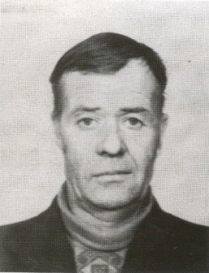

АРХИПОВ Николай Тимофеевич 17-летним юношей ушел на фронт. Военными дорогами прошел путь от Орла до Чехословакии. Награжден медалью «За отвагу».

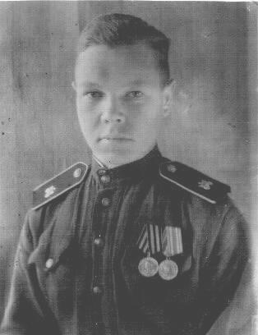
АРХИПОВ Тойво Филиппович родился 2 мая 1926 года в д.Оланга Кестеньгского района, карел, образование 7 классов, член КПСС с 1961 года. Служил и воевал на Дальнем Востоке в составе 260 отдельной стрелковой бригады с декабря 1943 по декабрь 1944 года автоматчиком, в составе 632 стрелкового полка с декабря 1944 по август 1945 года пулеметчиком, в составе 5 запасного стрелкового полка с августа 1945 по апрель 1950 водителем. В ходе советско-японской войны принимал участие в Сунгарийской операции. В ходе боевых действий полк овладел Иланью, а затем вошел в Харбин. Уволен в запас в звании ефрейтора. Награжден медалями «За победу над Германией», «За победу над Японией» и юбилейными медалями. После войны работал водителем в Калевальском промкомбинате. Умер 29 мая 1983 года.
АФАНАСЬЕВ Василий Федорович родился 18 сентября 1923 года в Могилевской области, белорус, образование 4 класса. До войны работал в Ругозерском леспромхозе. Воевал в составе 72 пограничного отряда с февраля 1942 по май 1945 года. В памяти навсегда остались тяжелые дни отступления. Закончил войну в звании сержанта, награжден медалью «За победу над Германией» и юбилейными наградами. После войны работал водителем в леспромхозе и ЦРБ.
АФАНАСЬЕВ Ефим Васильевич родился в 1915 году, карел, призван Калевальским РВК КФССР, был в Красной Армии на Карельском фронте с 1941 по 1945 года. Рядовой-разведчик 118 стрелкового полка 54 стрелковой дивизии Карельского фронта Ефим Васильевич неоднократно выполнял задания командования фронта, получил два тяжелых ранения, стал инвалидом Отечественной войны. Из наградного листа: «13 мая 1942 года южнее Регозера близ с.Ухта находился в группе захвата, и при появлении вражеских автомашин смело ринулся на врага. Задача была выполнена, взят пленный и уничтожено около 20 белофиннов и 3 автомашины. После выполнения этой задачи на обратном пути был в засаде, чтобы предотвратить нападение преследующей группы противника. Около 40 белофиннов подходили к месту засады, в которой было только 7 красноармейцев. Подпустив на близкое расстояние врага, красноармейцы открыли огонь. Было уничтожено до 30 белофиннов и отражено нападение на отходивших бойцов с пленным». За выполнение данной задачи Ефим Васильевич удостоен ордена Красной Звезды.
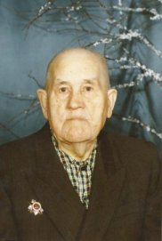 АФАНАСЬЕВ Иван Петрович

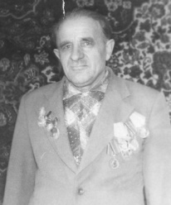

БАРТАШЕВИЧ Иван Андреевич родился в 1925 году в деревне Чапра в Белоруссии. Когда началась война, он вместе с семьей остался в деревне, эвакуироваться не успели. Скоро пришли фашисты и началась не легкая жизнь в оккупации. Однажды в дом пришли немцы, и Ивана с другом забрали в комендатуру, чтобы выяснить, где находится старший брат Ивана. Мальчики ничего не рассказали, и их, 16-летних, забрали в концлагерь на строительство железной дороги. Ивану Андреевичу удалось бежать из лагеря, немцы его не нашли, а в деревне сообщили, что он убит. Потом Иван Андреевич попал в действующую армию, воевал до окончания войны. Имеет боевые награды.
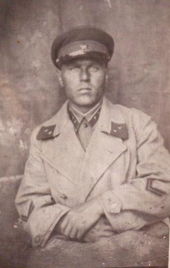
БЕЛЯЕВ Василий Владимирович родился в 1912 году в деревне Прудишина Никольского района Вологодской области. До Великой Отечественной войны служил в Молдавии. Начало войны встретил в Карелии и был призван Ухтинским райвоенкоматом в действующую армию. Был старшим лейтенантом разведроты в составе 944 стрелкового полка 259 стрелковой дивизии. Беляев Василий Владимирович пропал без вести в ноябре 1941 года.

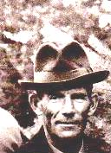
БЕЛЯНИН Яков Федорович родился 23 апреля 1924 года в деревне Фокино Коверницкого района Горьковской области, русский, член КПСС. Воевал в составе 101 отдельного батальона МВД в 1942-1943 годах, в в/ч 2143 с 1943 по 1944 год. Имеет четыре медали. После войны работал капитаном катера в сплавучастке Ухтинского ЛПХ.
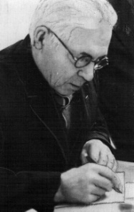

БИРГЕТ Антон Мартынович родился в 1907 году, карел, член КПСС. Воевал в составе партизанского отряда «Советский Мурман» с августа 1942 по октябрь 1944 года, в 28 стрелковом полку с октября 1944 по май 1945 года. Рядовой, стрелок Биргет имеет шесть медалей. Был членом Калевальского литературного объединения, писал о партизанском движении в Заполярье. Умер 17 февраля 1979 года.

БОГДАНОВ Виктор Васильевич родился 19 февраля 1923 года в деревне Корпиозеро района Калевалы, карел, окончил 7 классов, Член ВЛКСМ с 1939 г., член КПСС с 1943 г. До войны работал в колхозе. Воевал в составе 1пограничного отряда с июля 1941 по май 1942 года стрелком, 80 отдельной стрелковой морской бригаде 176 дивизии 55 стрелковый полк с мая 1942 по февраль 1945 года на Карельском фронте и третьем Белорусском фронте. Войну закончил в звании лейтенанта. Запомнились первые месяцы войны. 7 октября 1941 года принимал участие в разгроме гарнизона финнов в Контокки: уничтожили солдат противника и освободили 18 человек гражданского населения. День победы встретил в Ярославской области, учился в танковом училище. Имеет 8 медалей. Умер 1 декабря 1993 года.

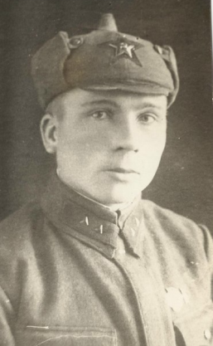
БОГДАНОВ Петр Васильевич отважный разведчик. Погиб 24.07.1941 года в нескольких метрах от родного дома в местечке Корпиозеро Калевальского района.

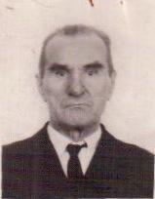
Богданов Иван Алексеевич родился 25 апреля 1905 года в селе Ухта Карельской АССР. Карел, образование неполное среднее, состоял в рядах ВЛКСМ с 1922 по 1932г, член партии с 1932г. Воевал в составе 139 отдельного мосто-строительного батальона политруком с июня 1941 по июнь 1942 года и командиром роты до февраля 1944 года. Принимал участие в боях на Карельском фронте: боевое крещение принял в Карелии в боях на Пряжинском направлении – воевал под Пряжей, держал оборону у Поросозера, освобождал Межвежьегорск. Тяжелыми были бои на Онежском озере, потом в Ленинградской области, на реке Свирь. Знакомы ему и горькие времена отступлений, и радость наступательных боев, освобождения родной земли от оккупантов. Когда наметился перелом в ходе войны, капитан Богданов, командуя ротой в составе 313-й дивизии, освобождал множество населенных пунктов и городов – сначала на оккупированной советской территории, а потом и на территории европейских государств. Эти бои вел 2 Украинский фронт. Помнит капитан Богданов и вражеские бомбежки, и трудные переправы в ледяной воде через широкие и бурные реки, и шквал огня советской артиллерии, сметавшей долговременные укрепления врага. Выполнял Иван Алексеевич разные задания: ходил в разведку и в атаку, строил мосты, переправы и дороги, взрывал вражеские объекты, нарушал коммуникации врага. За мужество и героизм награжден орденами «Красной Звезды» и «Отечественной войны 2 степени», медалями «За оборону Советского Заполярья», «За взятие Будапешта», «За победу над Германией» и юбилейными наградами. Закончил войну в звании капитана в 1949 году. Погиб брат на фронте и мама. После войны работал начальником сплавной конторы, инструктором районного комитета партии, заместителем директора ЛПХ, начальником лесопункта. Умер в 1991 году.
БОГДАНОВ Петр Арсеньевич был призван в действующую армию в 1941 году, воевал на Карельском фронте в разведроте. Был ранен в 1944 году, попал в госпиталь. За мужество и героизм, проявленные при выполнении боевых задач награжден орденами Славы и Красной Звезды, медалями «За отвагу» и «За боевые заслуги».
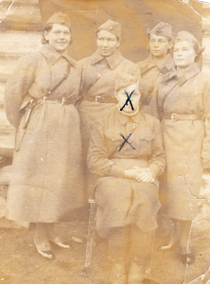
БОГДАНОВА Татьяна Ульяновна (крайняя слева, сентябрь 1941 года) 1920 года рождения, уроженка деревни Бабья Губа района Калевалы. В 1937 году она закончила 10 классов и поступила на историческое отделение Петрозаводского педагогического института. В 1938 году переехала в Беломорск, а затем работала пионервожатой в Ухтинской школе. В 1939 году ушла добровольцем на фронт. За участие в финской войне 1939-1940 годов была награждена медалью «За отвагу». Татьяна Богданова была участницей Великой Отечественной войны, разведчица-радистка выполняла боевые задания в тылу врага. Она погибла в своей родной деревне Бабья Губа в ноябре 1942 года. Награждена орденом Отечественной войны I степени посмертно.
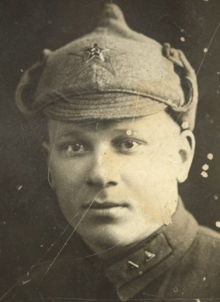

Богданов Филипп Григорьевич родился в деревне Кундозеро Лоухского района в 1909году. Участник советско-финляндской и Великой Отечественной войн. Пропал без вести. ( сестра Елена Григорьевна?)

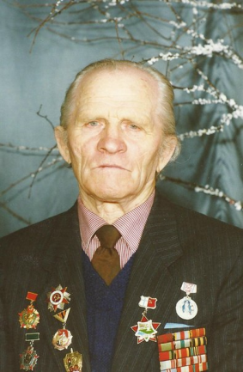
БОРЗЕНКОВ Михаил Кириллович родился 28 декабря 1920 года в селе Ставрополь Ново-Деревенковского района орловской области, русский, образование среднее, член КПСС с июня 1952 года. Воевал в составе 72 пограничного отряда на Карельском фронте. Ветерану запомнились следующие эпизоды: тяжелые бои в сентябре 1941 года на передовой линии обороны в местечке Боровская. По зоне в районе хутора Зашеек в 1942 году, находясь в составе 3-го батальона отряда на Ухтинском направлении, несколько раз участвовал в походах с партизанами Журиха в тыл финских подразделений. В том же 1942 году участвовал в операции по ликвидации диверсионной группы финнов в местечке Кепа тракта Кемь-Ухта на 132 км. Неоднократно ходил в разведку с Павлом Мартюшовым.
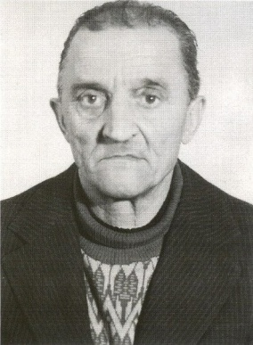
Бунат Василий Васильевич. Воевал в Польше, был ранен.

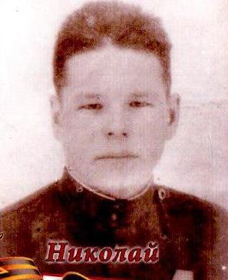

ВАЙНИО Н ВАЙНИО Николай Ялмарович 1923 года рождения, уроженец д.Алозеро, карел, до войны работал счетоводом в Ухтинском райпотребсоюзе, с 25 февраля 1942 по 5 сентября 1944 года - боец партизанского отряда «Красный партизан». Награжден медалью «За отвагу» 17.12.42, орденом Красной Звезды 28.11.1943 г. Из наградного листа: « Вступив добровольцем в отряд в сентябре 1942 года т.Вайнио за 14 походов прошел по тылам противника более 3500 км. Исключительно смелый в действиях, он неоднократно проявлял мужество и отвагу. 16 раз участвовал в боях с белофиннами и имеет на своем счету 6 уничтоженных фашистов. Один из лучших разведчиков отряда, 6 раз в составе небольшой группы участвовал в длительной разведке финских гарнизонов, дорог и других объектов и всегда проявлял инициативу, смелость, приносил ценные сведения. Погиб на фронте.

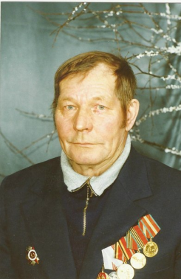
ВАЙНИО Павел Ялмарович родился 22 апреля 1926 года в деревне Алозеро, карел, рос трудолюбивой, дружной семье. В армию призван в октябре 1943 года в г.Курганске. Воевал в составе 878 запасного стрелкового полка с 1943 по 1945 год, служил в 205 запасном стрелковом полку с мая по декабрь 1945 года. После 7-месячного обучения на курсах сержантов был направлен на фронт в Белоруссию. Участник наступательной операции «Багратион», проведенной 23 июня - 29 августа 1944 года с целью разгрома немецко-фашистской группы армий "Центр" и освобождения Белоруссии. За участие в боевой операции по форсированию реки Асбино был награжден медалью «За отвагу». Имеет еще три медали и юбилейные награды. После войны работал механиком Ухтинского сплавучастка. Умер 22.05.2002 года
ВАКУЛЕНКОВ Афанасий Иванович начал войну в Ленинграде. С первого до последнего дня был в блокадном городе. Он артиллерист. У него 8 наград, есть и такие: « За боевые заслуги» и «За отвагу». Медаль «За отвагу» ему досталась так: когда русские войска прорвали блокаду, начала наступление 109 дивизия, в которой и был Афанасий Иванович. Они бы могли продвинуться дальше, но на пригорке стоял «упрямый» дзот, он никак не хотел пропускать наших бойцов. Тут-то и проявил себя Афанасий Иванович. Он и еще 2 бойца подкатили 45мм пушку, как можно ближе к дзоту и прямым попаданием разбили его. Тут начала свое наступление 109 артиллерийская дивизия. И кончила она свое наступление в Литве. До войны Афанасий Иванович работал плотником, после занимался тем же ремеслом.
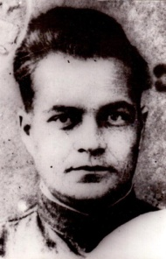

ВАСИЛЬЕВ Егор Павлович родился в 1917 году в деревне Алозеро района Калевалы, карел. Воевал в составе партизанского отряда «Красный партизан» с июня 1941 по сентябрь 1944 года. Принимал участие во всех походах отряда. Награжден четырьмя медалями, в т.ч. медалью «Партизану отечественной войны» 1 степени.
ВАСИЛЬЕВ Илья Иванович родился в 1906 году, член КПСС. Воевал в составе 1956 отдельной кабельной шестой роте линейным надсмотрщиком с ноября 1944 по май 1945 года. Имеет четыре медали.

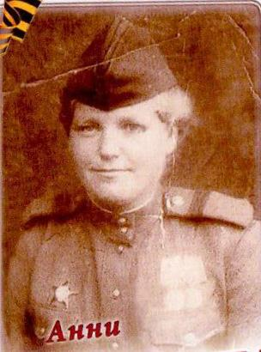
ВАСИЛЬЕВА Анна Васильевна уроженка деревни Алозеро района Калевалы. Война застала ее на работе секретарем Ювялакшского сельсовета. В августе 1941 года – она командир отделения на 17-м полевом строительстве. Когда в Пудоже начала формироваться партизанская бригада, добровольно вступает в отряд 0015, который позже вошел в состав архангельского отряда «Полярник».
После войны проживала в г. Сумы в Украине.
ВАСИЛЬЕВА Мария Павловна 1917 года рождения. Воевала в составе 26 армии в 85 отдельной автосанитарной роте с июля 1941 по май 1945 года. Имеет три медали. Умерла 8 сентября 1998 года.
ВАТАНЕН Еремей Мартынович родился в 1907 году. Воевал в составе 19 отдельного батальона аэродромного обслуживания шофером с июля 1941 по май 1945 года. Имеет четыре медали.

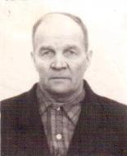
ВАТАНЕН Иван Ананьевич родился 27 сентября 1912г. в деревне Костомукша Калевальского района, карел, образование 4 класса, член КПСС с 1937 года. В довоенный период работал на гидроэлектростанции. Воевал в составе в/ч 4082 стрелком с августа 1941 по декабрь 1942 года в отдельном лыжном батальоне, в 54 стрелковой дивизии с декабря 1942 по май 1943, в 34 отдельной разведывательной роте 54 СД с мая 1943 по май 1945. Начал войну на Карельском фронте. Принимал участие во многих военных операциях, много раз ходил в разведку, добывал ценные сведения о местонахождении немецких войск, добывал «языков». . Особенно запомнились операции в Карелии. Начал войну в Карелии, а закончил в Германии. Воевал в Финляндии, Польше, Чехословакии. Награжден орденами Красной звезды и Славы 3 степени, медалями «За отвагу», юбилейными наградами. После войны работал старшим машинистом на электростанции. Умер 14.122.1993 года.
ВАТАНЕН Иван Евсеевич 1919 года рождения. Воевал в составе 635 стрелкового полка – стрелок, минометчик в 1941 году, в 314 стрелковом полку – пулеметчиком с февраля 1942 по март 1943 года на Ленинградском фронте, на Брестском направлении Белорусского фронта. После войны работал завхозом в Калевальской средней школе, страховым инспектором в Райфо. Имеет три медали.
ВАТАНЕН Никита Мартынович 1917 года рождения, член КПСС. Воевал в составе 1 пограничного отряда с июля по ноябрь 1941 года, в 73 пограничном отряде стрелком с ноября 1941 по июль 1944 года, в 12 пограничном отряде стрелком с июля 1944 по май 1945 года. Имеет три медали. После войны работал в Калевальском Райпо, зав.торговым отделом. Умер в 1980 году.

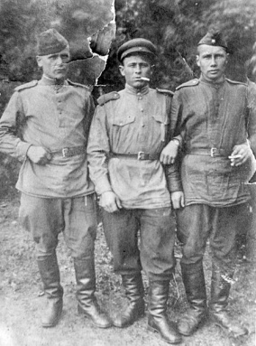
ВАТАНЕН Павел Филиппович (слева.) родился в 1913 году. Воевал с июля 1941 по апрель 1945 на Карельском фронте, Дороге жизни, на первом Украинском фронте в составе 53 батальона аэродромного обслуживания шофером. Победу встретил в Дрездене. Имеет три медали.

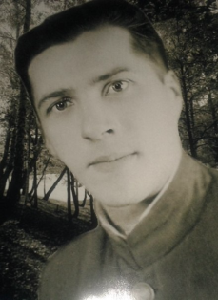
ВАТАНЕН Степан Еремеевич родился 15 декабря 1919 г в деревне Костомукша, карел, окончил 6 классов в 1933г. Воевал на Северо-Западном фронте с августа 1942 по январь 1943 года в должности командира отделения, с августа 1942 по январь 1943 – 254 стрелковая дивизия, на втором Украинском фронте с октября 1943 по январь 1944 командиром взвода( пройдя 5-месячные курсы младшего лейтенанта саперного профиля) 131 ОСП 19 стрелковой дивизии. За годы войны совершил много героических поступков. Было много наград, которые сгорели во время пожара. До войны продавец, заведующий магазином. После войны работал в должности дорожного мастера в деревне Войница, Корпиозере, в Ухтинском леспромхозе был завхозом, монтером связи в Калевальском РУС. Умер в 1991г.

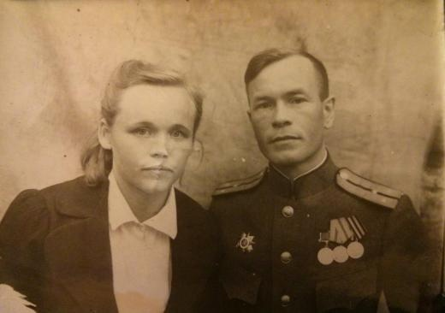
ВИНОКУРОВ Михаил Александрович родился 13 сентября 1921 года в селе Кай Кировской области Верхнекамского района, русский. Образование среднее техническое, кончил Великоустюгский техникум в 1941г. Состоял в рядах ВЛКСМ С 1938 по 1945г, член КПСС с июля 1947г. В годы войны воевал в составе 1226 и 1224 стрелковых полков 368 Красной Печерской стрелковой дивизии. Награжден двумя медалями «За боевые заслуги» и орденом Отечественной войны. На фронте с мая 1942 года после окончания ускоренного курса Борисовского военно-инженерного училища. Наиболее памятные эпизоды: участие в поиске и добыче «языка» противника. Участвовал в форсировании Свири, сапёрный взвод 1226 стрелкового полка 368 стрелковой дивизии. Под его командованием ранним утром 28 июня 1944 года его взвод первым закрепился на берегу. Освобождал Карелию и Заполярье. Удостоин наград за минирование своего переднего края обороны и снятие мин противника; за участие в разведке переднего края обороны противника и в поисках по добыче «языка». На войне погибли двое братьев, а третий стал инвалидом войны после ранения. До войны помощник капитана парохода в Северном управлении Речного пароходства. В послевоенный период работал в Калевальский РВК начальник хоз. фин. довольствия., ДЭУ-174 - техник, мастер, начальник; райинспектор рыбоохраны; Калевальский РК КПСС- инструктор орготдела. Был заместителем секретаря первичной партийной организации. Адрес: пос. Калевала Кар. АССР, ул. Советская д.3 кв.15, тел 4-13-61.

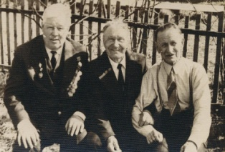
ВЛАСОВ Илья Павлович (на снимке Пирхонен, Власов, Капанен) родился 17 июля 1905 года в деревне Логоварака Лоухского района, карел, образование незаконченное высшее педагогическое. В ряды ВЛКСМ вступил, работая на Мурманской железной дороге в 1919 г. Член партии с мая 1930 г.
Служил в КГБ, на Карельском фронте, капитан.
Награждён орденом «Знак почёта» за безупречную службу, медалями «За боевые заслуги», «За победу над Германией», есть юбилейные и трудовые награды.
В годы войны погиб отец.
До войны работал учителем, директором средней школы в Кестеньге.
После войны работал оперативным работником в органах госбезопасности с 1958 года в КАССР.
Домашний адрес п. Калевала, ул. Пионерская, д. 3
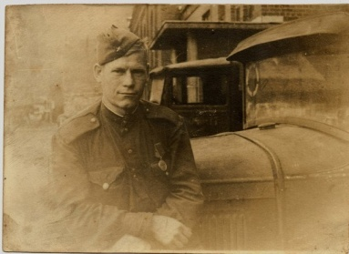

Воробьев Иван Иванович

ГАЛАКТИОНОВ Василий Васильевич 1919 года рождения. Воевал в составе 94 отдельного батальона с сентября 1944 по май 1945 года. Имеет три медали.

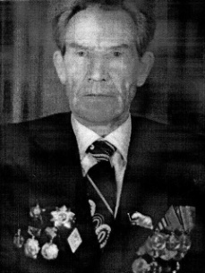
ГАЛИНОВ Григорий Петрович родился 17 марта 1919 года в деревне Митрофаново Чердынского района Пермской области. До войны окончил педагогический техникум, работал учителем. 13 сентября получил повестку, был направлен в учебный батальон 280 запасного артиллерийского полка. 30 декабря 1941 года было присвоено звание младшего лейтенанта. Полк перебросили на Ленинградский фронт, участвовал в боях на станции Малая Вишера, Замостье, выходил на выполнение заданий в немецком тылу. 26 февраля 1942 года получил серьезное ранение, был отправлен в госпиталь. В июне был выписан из госпиталя, признан инвалидом 2 группы со снятием с воинского учета. После войны жил в городе Красновишерск, работал директором школы.

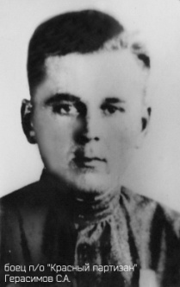
ГЕРАСИМОВ Суло Ананьевич уроженец деревни Кирозеро Калевальского района, карел. До войны работал приемщиком леса в Ухтинском ЛПХ. Воевал в составе партизанского отряда «Красный партизан» с 28 января 1942 по 5 сентября 1944 года. Был ранен в одном из боев 29.10.1943 года. Награжден медалью «Партизану Отечественной войны» 2 степени.

ГЕРАСИМОВА Ольга Ивановна 1923 года рождения. Воевала в воинской части П/почта 220 с августа 1941 по май 1945 года. Имеет четыре медали. После войны работала в Калевальском КБО портнихой. Умерла 6 июля 1994 года в Костомукше.

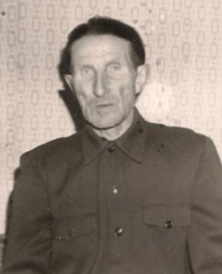
ГУБАНОВ ИЛЬЯ АНДРЕЕВИЧ родился в 1914 году. В Красную Армию был призван в городе Благовещенск. Принимал участие в освобождении городов Орел и Оренбург. Прошел с боями Белоруссию, Польшу. В начале войны был артиллеристом, а закончил –пулеметчиком. Пять раз был ранен, но после лечения возвращался на фронт. Первое ранение в лицо получил под Орлом. В боях за Белоруссию был тяжело ранен в живот. До Берлина не дошел 26 километров. Имеет награды: орден Отечественной войны 1 и 2 степени, медали «За отвагу»,»За взятие г.Оренбурга», «За взятие Кенигсберга».

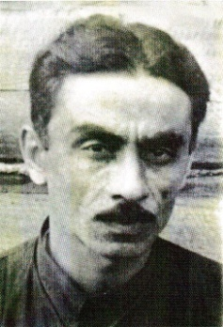

ДГЕБУАДЗЕ Прокопий Лаврентьевич родился 2 сентября 1911 года в селе Тамакони Гегечкорского района грузинской ССР. В 1935 году окончил Закавказский лесотехнический институт(г.Тбилиси) по специальности : инженер сухопутного транспорта и средств механизации. В 1936 году был направлен на работу в Карелию. Работал на различных должностях в Ухтинском леспромхозе. В 1941 году был призван в ряды Красной армии, командир автороты принимал участие в боях за освобождение Праги, Будапешта, Вены. Награжден орденом Красной Звезды. После демобилизации в 1946 году возвращается в Ухту и назначается директором Ухтинского ЛПХ. В разное время работал директором Пайского и Кубовского ЛПХ. Последние годы работал в системе «Кареллеспром».

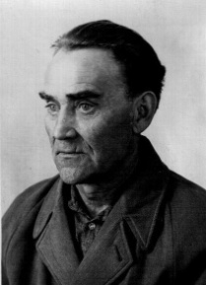
ДЕНИСОВ Федор Егорович 1923 года рождения. Воевал в составе партизанского отряда «Красный партизан» с июля 1941 по февраль 1943 года, затем в 1070 стрелковом полку разведчиком с февраля по август 1943 года. Имеет три медали.

ДЕРЯБИН Павел Андреевич родился в 1924 г. в Витебске.(нет фото)
В 1942 году, когда Павлу Андреевичу было 16 лет, он попал в партизанский отряд. Командиром отряда был Малиновский А.С.. Отряд действовал в Шу/иловском районе. Бойцы взрывали мосты, поезда. А кругом были немцы. В отряде Павел Андреевич пробыл до 1944 года. Потом на фронт попал, где воевали под командованием. Особенно запомнилось Павлу Андреевичу бой с немцами в деревне Сосновка. Немцы были беспощадны. Много бойцов погибло в этом бою, но деревню отстояли. Однажды бойцы захватили в плен немецкого генерала. Его допросили, немец сообщил важны сведения, которые очень помогли Красной Армии. В мае 1945 года закончил свой боевой путь в Германии, был в госпитале, т.к. был ранен в мае 1945 года. В 1952 году переехал в Карелию, сначала жил в Шомбе, а сейчас живёт в Калевале. Павел Андреевич поддерживал связь со своими однополчанами: Ивановым В.Г., проживающим в Витебске, Лебедевым В. в Минске, Дерябиным из Орла.
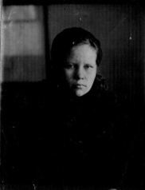 ДОБРЫНИНА – ГУЗЬ Мария Васильевна родилась в деревне Нильмагуба Бабьегубского сельского совета. До войны училась в Ухтинской средней школе, потом в школе работала бухгалтером. В годы войны была радисткой. С частями Советской Армии участвовала в боях на Ленинградском направлении. Дошла до Германии. Работала в штабе. После войны в 1945 году работала в Надвоицах. Потом переехала в г.Омск.(Из рассказа сестры Саллинен 1964 год)
ДОРОФЕЕВ Петр Васильевич 1925 года рождения. Воевал в составе 13 отдельного артиллерийского батальона 311 артиллерийского полка с сентября 1942 по ноябрь 1944 года. Имеет три медали. После войны работал рабочим в Калевальской ЦРБ. Умер 15 мая 1993 года.
ДУШКЕВИЧ Антон Антонович 1922 года рождения. Воевал в составе 51 стрелкового полка в апреле-мае 1945 года. Имеет три медали. После войны работал сучкорубом в лесопункте Керкиеш. Умер в 1988 году.
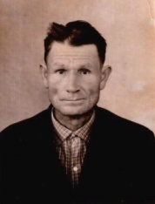

ДЬЯКОВ Григорий Фёдорович родился 15 марта 1914 г. в д. Кадуй Череповецкого района Вологодской области, русский, образование 3 класса, школу окончил 1929 году. До войны был сварщиком в Ленинграде на военном заводе. Вступил в партию во время войны. Воевал в партизанском отряде 20 Калининской партизанской бригады в районе городов Россоны –Опочка – Невель с 27 декабря 1942 г. по 12 января 1944 г. в должности командира взвода. Участвовали в налётах на железную дорогу, ходили в разведку, пускали под откос поезда, выполняли диверсионную работу. Во время наступления тяжело ранен в левую голень.
Награждён медалями «За отвагу», «60 лет Вооружённых сил».
После войны работал сварщиком в г. Опочка Великолукской области.
Домашний адрес п. Калевала, ул Вяйнямёйнена, д 68.
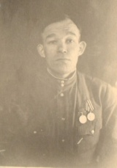

ЕВСЕЕВ Алексей Иванович воевал на Карельском фронте

ЕВСЕЕВ Петр Иванович родился в 1911 году. Воевал в составе 38 дивизии бронепоездов – командиром отдельной управы с декабря 1941 по апрель 1942 года, в 415 отдельном пулеметно-артиллерийском батальоне командиром отделения телефонистов с апреля 1942 по май 1945 года. Старший сержант Евсеев награжден орденом Красной Звезды и тремя медалями.
ЕГОРОВ Иван Ефимович родился в 1913 году. Воевал в составе 118 стрелкового полка минометчиком с июня 1941 по сентябрь 1945 года. Имеет три медали.
ЕКИМОВ Михаил Михайлович 1923 года рождения. Воевал в составе в/ч 4143 стрелком с марта по июнь 1942 года и пулеметчиком с июня 1942 по сентябрь 1944 года. Имеет пять медалей. После войны работал кочегаром в Райпо. Умер 15 февраля 1998 года.
ЕФРЕМОВ Матвей Трофимович 1909 года рождения. Воевал в составе в/ч 4082 разведчиком с июня 1941 по октябрь 1944 года. Имеет орден Красной Звезды и пять медалей.
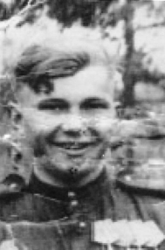

ЖАРАВИН ИВАН ИВАНОВИЧ. родился 6 октября 1920 года в городе Великий Устюг Вологодской области. Служил в разведке. Войну закончил в Берлине. Награжден орденом Славы III степени. Медали: «За отвагу», «За боевые заслуги», «За оборону Ленинграда», «За победу над Германией».

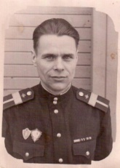
ЖГИЛЕВ

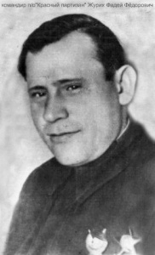

ЖУРИХ Фаддей Федорович родился в 1909 году в городе Ленинграде, русский. До войны был начальником заставы 1 пограничного отряда. Воевал в составе партизанского отряда «Красный партизан» с 1 ноября 1941 по 5 сентября 1944 года в должности командира отряда. Награжден двумя орденами Красного Знамени, орденом Красной Звезды, медалью «Партизану Отечественной войны» 1 степени. После войны жил в г.Петрозаводске

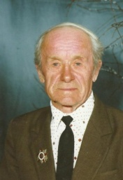

ЗАЛЕВСКИЙ Александр Теофилович родился 5 сентября 1919 г. в селе Дворище Володарск-Волынского района Житомирской области УССР, украинец.
Получил среднее образование в Горно- индустриальном техникуме г. Днепропетровска.
Состоял в рядах ВЛКСМ в военные годы. Призван в армию РВК г.Запорожья. Воевал с 19 августа 1941 до лета 1942 года в составе
5 автополка (Волноваха, Сталинград, Царев), с мая по декабрь 1942 в 451 автотранспортном батальоне (р.Донец),, с декабря 1942 по август 1943 – лыжный батальон 60 армии(район Ворошиловграда, д.Александровка), с августа 1943 по январь 1944 – 177 запасной стрелковый полк(Красносельцы и Краснореченск), 13 армейский военторг – доставляли продовольствие, снабжали 28 и 5 армии 3 Белорусского фронта(г.Збарань рядом с Тернополем), весна 1945 года – освобождение Чехословакии. Войну закончил в г.Нимбург в 30 км от Праги.
Награждён медалями « За боевые заслуги», «За отвагу», орденом Красной Звезды.
В годы войны погиб брат.
До войны работал на алюминиевом заводе выливщик металла в г. Запорожье.
После войны работал шофёром в Ухтинском ЛПХ.
Домашний адрес п. Калевала, ул. Строителя, д 3, кв 3.
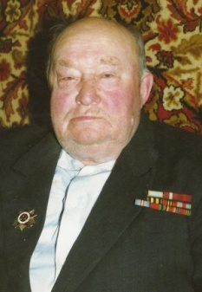
ЗОЛОТУХИН Николай Павлович родился 19 декабря 1912 года в селе Голикого Елецкого района орловской области, русский, образование 7 классов, беспартийный. Воевал в составе 527 стрелкового полка 89 дивизии на I Белорусском фронте и на Северо-Западном фронте. Запомнился следующий случай: мы получили приказ провести разведку на местности. Ночью пошли в наступление. Вели разведку боем и заняли деревню. Уничтожили много немцев, некоторых взяли в плен, были и другие трофеи. Операция прошла успешно, на нашей стороне был факт неожиданности и быстроты в выполнении поставленных задач. За выполнение задания получил благодарность от товарища Сталина и был представлен к награде – ордену Красной Звезды». Награжден медалью «За боевые заслуги» и юбилейными наградами.
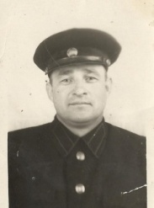
Иванов Василий Кириллович

ИВАНОВ Георгий Тихонович родился в 1922 году, член КПСС. Воевал в составе 112 отдельного стрелкового батальона с марта по май 1943 года, в 298 артиллерийском полку с марта 1943 по ноябрь 1945 года. Награжден двумя орденами Красной Звезды, орденом Отечественной войны 2 степени, шестью медалями. После войны работал в Ухтинском ЛПХ бухгалтером-ревизором.

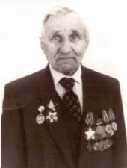
ИВАНОВ Григорий Андреевич (24.02.1909-12.01.1994) родился в деревне Шомбозеро, карел, образование начальное, член КПСС с 1941 года. До войны работал в колхозе. Воевал в составе 54 отдельной дивизии на Карельском и Белорусском фронтах. Награжден орденом Красной Звезды, двумя орденами Славы, медалью «За боевые заслуги» и юбилейными наградами. После войны был лесничим в Шомбе в Кемском районе.
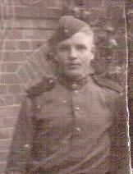
ИВАНОВ Григорий Дмитриевич родился 21 января 1926 года в деревне Лахта Пряжинского района, карел, образование среднее специальное, член КПСС с декабря 1953 года. Призван в армию 29 февраля 1944 года. Воевал в составе 42 запасного стрелкового полка, 1080 стрелкового полка, 132 стрелкового полка , 53 артиллерийского полка, 57 пушечно-артиллерийского полка. Запомнились Свирское наступление летом 1945 года на Карельском фронте, освобождение Польши, заключительные бои в Германии. Закончил войну в Померании 8 мая 1945 года. Награжден медалью «За отвагу» , двумя Почетными грамотами Верховного Совета КФССР за выполнение особо важных заданий. После войны с 1956 года работал главным инженером совхоза «Ухтинский».
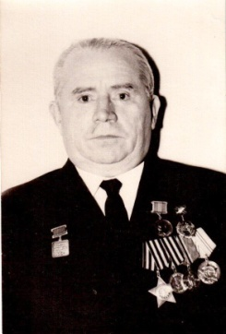

ИВАНОВ Иван Михайлович воевал в одном партизанском отряде с Гусаровым

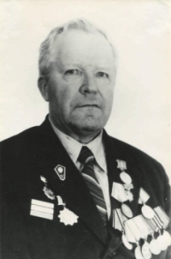
ИВАНОВ Петр Васильевич родился 13 ноября 1922 года в деревне Пиртигуба района Калевалы КАССР, карел, образование среднее техническое, член КПСС с декабря 1946 года. До войны работал монтером узла связи в селе Ухта. Воевал в составе 1070 стрелкового полка313 стрелковой дивизии, 20 стрелкового полка 37 стрелковой дивизии на Карельском и Северо-Западном фронтах, 192 отдельной роты 3 ударной армии, на втором Прибалтийском и первом Белорусском фронтах. Награжден орденом «Великая Отечественная война», медалями «За отвагу», «За взятие Берлина», «За победу над Германией» и юбилейными наградами. После войны работал в узле связи монтером, техником связи, заместителем начальника и начальником Калевальского РУС.
ИВАШКЕВИЧ Александр Александрович 1910 года рождения. Воевал в составе 80 пограничного отряда командиром взвода с сентября 1941 по ноябрь 1944 года. Старшина Ивашкевич награжден четырьмя медалями.

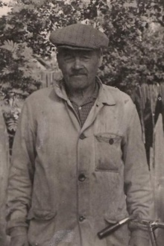
ИВЧЕНКОВ Сергей Васильевич родился 23 декабря 1919 года в селе Клинцы Хомутовского района Курской области. До войны работал ьрактористом – комбайнером. В финскую войну служил в 105 пограничном отряде. С 1942 по 1944 годы в 100 пограничном батальоне. С 1944 по 1945 год был в 3-ем пограничном отряде. Воевал на Карельском фронте на Кандалакшском и Кестеньгском направлениях. Имеет награды: «За оборону Советского Заполярья», «За победу над Германией». После войны работал водителем, награжден орденом Трудового Красного Знамени.

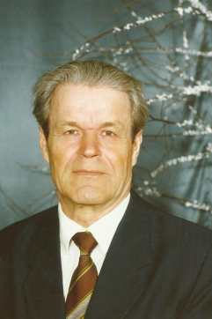
ИНКУЕВ Александр Иванович родился 9 июня 1925 года в деревне Бороварака Беломорского района КФССР, карел, образование незаконченное высшее, член КПСС с июня 1950 года. Воевал в составе 274 гвардейского и 347 стрелкового полка третьего Украинского фронта пулеметчиком с января по май 1945 года. Запомнился прорыв обороны противника за Будапештом, взятие города Сант- Пельтен. Закончил войну в звании старшего лейтенанта. Награжден пятью медалями, в т.ч. медалью «За отвагу». После войны работал заведующим типографией.

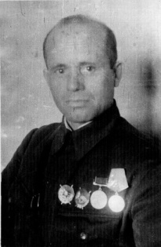
ИННИЕВ Иван Григорьевич родился в в 1909 году, карел, член КПСС, образование начальное. Воевал в составе партизанских отрядов «Вперед» политруком взвода с июля 1941 по май 1943 года, в отряде «Комсомолец Карелии» комиссаром отряда с мая 1943 по сентябрь 1944 года. Награжден двумя орденами Красного Знамени, пятью медалями. Умер 8 января 1985 года.

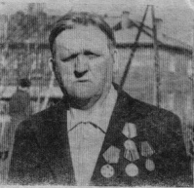
КАЛИНИН Михаил Васильевич родился 20 июня 1914 года в деревне Луусалми района Калевалы, карел, образование 4 класса, был членом ВЛКСМ. Воевал в составе 118 стрелкового полка с июня по декабрь 1941 года. Имеет четыре медали. После войны работал плотником в ремстройучастке. Умер в феврале 1990 года.

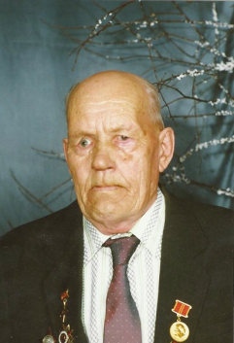

КАЛЛИО Егор Петрович родился 5 мая 1916 года в деревне Пирттигуба района Калевалы, карел. В 1937 году окончил Петрозаводский учительский институт и начал работать научным сотрудником института культуры. Был членом ВЛКСМ с 1932 года, а с апреля 1946 года – член КПСС. В составе 71 стрелковой дивизии воевал на Карельском, Волховском, I Украинском фронтах. Наиболее памятными событиями стали: прорыв блокады Ленинграда в 1943 году, наступление на Курской дуге в августе 1943, бои на реке Днепр и взятие Киева в сентябре-ноябре 1943, осада и взятие города Бреслау в Германии в марте-мае 1945 года. Награжден орденом Красной Звезды, медалью «За оборону Ленинграда» и юбилейными наградами. После войны работал директором Вокнаволокской 8-летней и Калевальской средней школ, с 1967 года – зам.редактора газеты «Коммунист Калевалы».
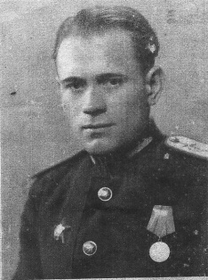
КАНЮКА Константин Иванович родился в 1915 году. В армию призван в 1937, служил в Гатчине артиллеристом. Окончил военно-политическое училище в Ленинграде. В мае 1941 года был назначен комиссаром батареи 24 артиллерийского полка тяжелых пушек. Весной 1942 года – курсы командиров батареи, с 1943 года – старший лейтенант. Прошел с боями Польшу, Германию. Награды: медаль «За оборону Ленинграда», «За взятие Берлина», «За победу над Германией», орден Красной Звезды. Войну закончил в звании капитана.

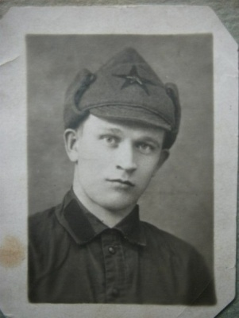

КАПАНЕН Андрей Петрович, 1905 года рождения, член КПСС. Служил с июля 1941 по 1949 г. Воевал в составе партизанского отряда "Красный партизан" с июля 1941 по октябрь 1942 года, служил в разведывательном отделении с октября 1942 по октябрь 1944 года штаба партизанского движения Карельского фронта, в 289 СД – военным переводчиком в звании капитана. Имел тяжелое ранение, награжден Орденом Красной Звезды, 5 медалями и юбилейными наградами. После войны до выхода на пенсию работал учителем Калевальской средней школы. Умер 30 августа 1990 года.
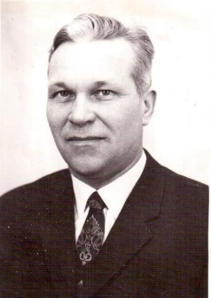

КАРГУЕВ Алексей Степанович родился в 1927 году. В ряды Красной Армии призван в 1944 году. Служил в Министерстве госбезопасности в войсках особого назначения. Награжден медалью «За победу над Германией» и юбилейными наградами.

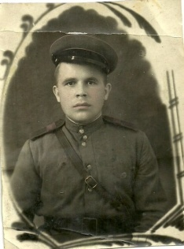
КАРГУЕВ Иван Петрович родился 18 октября 1919 года в деревне Ладвозеро, карел, образование 7 классов, член КПСС с 1951 года Прошел финскую и Великую Отечественную войны. Воевал в составе 241 стрелкового полка, 52 стрелкового полка, 13 учебного танкового полка, 18 механизированной бригады. В 1945 г. был комиссован по ранению. Имеет медали «За отвагу», «За победу над Германией», юбилейные награды. Работал шофером в МТС, совхозе «Утинский», райкоме партии.

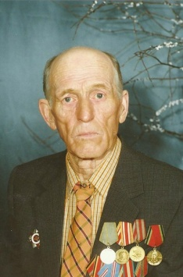
КАРЕЛИН Михаил Александрович Карелин Михаил Александрович родился в 1926 году. Воевал в составе 260 отдельного стрелкового батальона с октября 1943 по май 1945 года. Рядовой, имеет пять медалей. После войны работал в Ухтинском сплавучастке.

КАРХУ Александр Федорович родился 20 июля 1918 года в деревне Ладвозеро Ухтинского района. По воспоминаниям фронтовика: «В 1939 года был призван на службу в Красную Армию. Служил на бронепоезде в Брянске, оттуда направлен на фронт, стал участником советско-финляндской войны. Был связистом. В 1941 году был в Уральске (Западный Казахстан) служил в авиационных войсках водителем: возил снаряды, продукты. Отправлен на курсы в город Куйбышев, оттуда на Урал: там формировалась 68 артиллерийская бригада. В 1943 году попал на Центральный фронт, воевал в Украине и Белоруссии. Был водителем при штабе бригады. Первую медаль «За отвагу» получил после успешно проведенного боя. В 1943 году вступил в партию – торжественное собрание проходили прямо в траншее. Потом пересел на машину, которая подвозила снаряды к пушкам. Задача всегда была очень тяжелой, так как постоянно ездили под обстрелами со стороны противника или ночью. Был контужен: снаряд разорвался в пяти метрах, вдребезги разбило кабину машины, а меня воздушной волной отбросило в сторону. Награжден медалью «За взятие Кенигсберга» и орденом Красной Звезды, который вручили в Германии в 1945 году. Имею юбилейные награды». Демобилизовался в 1947 году и вернулся в Ухту. Работал в Калевальском лесопункте трактористом.

Карху – Вялиахо Ирина Ивановна. Истребительный батальон в г. Кемь

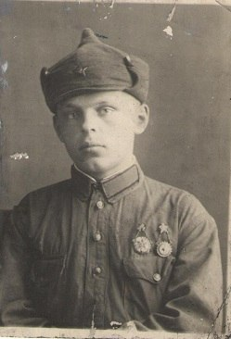
КАРХУ Алексей Васильевич, родился 01.08.1919 года в деревне Ладвозеро. Призван на службу в армию, откуда был отправлен на фронт. Ранен, лечился в госпитале г. Алма-Ата. Умер 07.04.1993 г. Алексей Васильевич вспоминает: «Война застала меня в городе Слуцке (западная Белоруссия). Я там служил в пехотных войсках. Через 2 дня нас направили против немцев в направлении Брест-Литовск, там сутки держали оборону, потом все отступали. В 1941 году ранило в легкие и я попал в госпиталь в город Грозный. После выздоровления дали освобождение от участия в военных действиях и служил во Внутренних войсках в Киргизии. Там служил до 1948 года. В начале войны было тяжело, техники не хватало, были одни винтовки, поэтому все отступали до города Ростова. Награжден медалями " За боевые заслуги", " За победу над Германией".

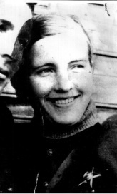
КАРХУ Анна Гавриловна родилась 15 марта 1921 года в деревне Ладвозеро района Калевалы в семье крестьянина-бедняка, карелка, образование 5 классов. До войны работала в буфете исполкома райсовета. В ряды ВЛКСМ вступила в 1939 году. С первых дней войны была в составе истребительного батальона села Ухта, а потом бойцом партизанского отряда «Красный партизан». Ходила в разведку, принимала участие в походах и боях. В 1942 году была награждена орденом Красной Звезды. Погибла в бою 3 марта 1943 года около Регозера.

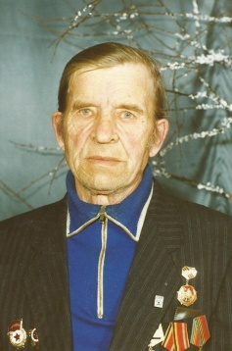
Карху Иван Иванович

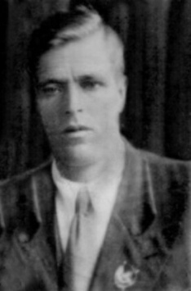
КАРХУ Иван Матвеевич уроженец деревни Ладвозеро, карел. Воевал в составе партизанского отряда «Красный партизан» помощником командира взвода, разведчик. Награжден двумя орденами Красного Знамени. Погиб в 1942 году.

КАРХУ Иван Федорович родился в 1916 году. До войны отслужил срочную службу на Дальнем Востоке. В возрасте 25 лет он был мобилизован на войну Сортавальским РВК. Начал свой боевой путь под Ленинградом в 88 гаубичном полку I-IV Южно-Украинского фронта. В 1942 году был ранен первый раз и эвакуирован по Ладожскому озеру. После госпиталя в родную часть не попал, был откомандирован в 588 зенитный полк. Был шофером на машине, возящей орудие, был вторым номером в расчете. Воевал под Сталинградом, участвовал в окружении частей фельдмаршала Паулюса. Участвовал в боях на Западной Украине. Был дважды ранен. Награжден орденом Красной Звезды , медалями «За отвагу» и юбилейными. За войну прошел всю Украину, Венгрию, Чехословакию, Польшу, Австрию. Участвовал в освобождении Вены. Войну закончил 9 мая 1945 года в Карпатах. После капитуляции Германии не сразу вернулся на родину. Полгода работал в Венгрии на озере Балатон на военном 5 танковом ремонтном заводе. Из воспоминаний Ивана Федоровича: «Было это под Сталинградом. Нашему полку дали задание: блокировать шоссе, по которому должны были отступать разбитые остатки от армии Паулюса. Мы закрепились на сопке, находящейся в 100 метрах от шоссе. Высота была переходящей от немцев к русским: ночью – у немцев, днем – у русских. Недалеко от сопки было несколько старых скирд. Орудия замаскировали в скирдах, на сопке укрепили четыре пулемета. В скирде установили телефонный аппарат, по которому осуществлялась связь со штабом батальона. Неожиданно немцы начали атаку, связь была прервана. «Иван,- приказывает старшина, - беги связным в штаб». Я побежал, но вдруг натолкнулся прямо на немецкий танк, стоящий у соседней скирды. Откуда он тут взялся? Но самое главное – были включены фары и мотор. Вытащив гранату из-за пояса, я кинул ее в танк. Граната попала в люк и взорвалась внутри танка. На мне была шинель, а вокруг еще лежал снег. Вдруг я увидел вражеский самолет, пикирующий прямо на меня. Я распластался на земле. Шинель была огромная, не моя, и не застегнутая. Когда я упал на землю, полы шинели разлетелись. И хоть было темно, сверху отчетливо было видно темное пятно на белом снегу. Летчик три раза с трех заходов пытался расстрелять меня из пулемета. Но спасло то, что шинель была настолько широкая, что я оказался в середине, а пули попали в широкие рукава и полы, не задев моих ни рук, ни ног, ни спины. Когда я добрался до штаба, меня окружили санитары, которые видели, как меня расстреливал летчик. Шинель была как решето, а на теле не оказалось ни одной царапины. Все говорили: «В сорочке родился!» Я после этого как будто заново родился и не верил в то, что остался жив. Вернувшись обратно, мы перенесли телефон в другое место и протянули заново связь. Батальон три дня до подхода пехоты удерживал сопку в своих руках. Так воевали все советские солдаты, делая свое обычное дело, и не задумывались над тем, что каждый день совершали подвиг. Так мы приближали долгожданное 9 мая 1945 года».

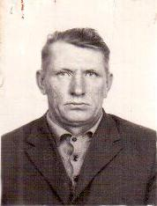
КАРХУ Матвей Гаврилович родился 15 января 1928 года в деревне Ладвозеро района Калевалы, карел, образование 4 класса, член ВЛКСМ с 1944 по 1947 год. Проходил воинскую службу в составе 33 запасного стрелкового полка в 1944-45г. и в 31 бригаде в 1945-46г. Принимал участие в советско-финляндской войне. Окончил курсы молодого бойца в городе Архангельске, попал служить на Дальний Восток. В составе действующей армии принимал участие в боевых действиях в Монголии, которая была захвачено японцами. С боями прошли пустыню «ГОБИ», где помимо тяжёлых боев мучила солдат острая нехватка воды, и очень многие погибли от жажды. Пройдя пустыню, наши войска подошли к горам Большой Хинган. Им приходилось спускаться и подниматься в горы вместе с пушками и минометами, вели бои с японской армией. Когда они перешли горы, то вошли в государство КИТАЙ, и участвовали в освобождении двух государств: Монголии и Китая. Во время этих боев Матвей Гаврилович был ранен. Впоследствии был награжден медалью «За отвагу» и другими наградами. После того, как Япония капитулировала, был направлен служить в отряд морской пехоты Тихоокеанского морского флота. Уволился в запас, вернулся домой в Ухту, работал в леспромхозе до выхода на пенсию. Имеет награды: «За победу над Германией», «За победу над Японией».Умер 28.02.1994г.

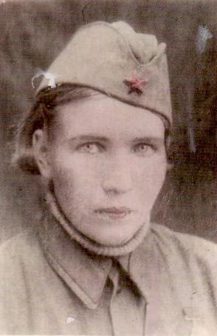
КАРХУ Мария Гавриловна родилась 27 августа 1919 года в деревне Ладвозеро. Была студенткой Ленинградского института физкультуры имени Лесгафта. Участница двух войн. В войну с Финляндиею 1939-40 гг. была в особом лыжном отряде. В 1941-42 гг. радистка разведгруппы 2-го разведывательного отделения в/ч 4082. на Карельском фронте Ухтинском направлении; в 1943-45 - радистка артиллерийского полка 239 стрелковой дивизии. Принимала участие в выполнение боевых заданий в глубоком тылу противника на Ухтинском направлении: у финского капрала достали важные документы и сведения о движении вражеских войск, вели наблюдения за врагом. На Ленинградском фронте при прорыве блокады пробирались сквозь артиллерийский и минометный обстрел, чтобы захватить наблюдательный пункт противника, координировали огонь батареи во время артподготовки и наступления дивизии. Имеет медали «За отвагу», «За боевые заслуги» и юбилейные награды.В после военные годы Мария Гавриловна Карху была заведующей кабинета политпросвещения РК КПСС, ответственным секретарем общества " Знаний". Мария Гавриловна персональная пенсионерка республиканского значения.
КАРХУ Николай Трофимович родился в деревне Ладвозеро в 1925 году. В Красную Армию призывался в феврале 1943г.- 60-й полк автоматчиком. Начал войну в Шолно-Орловской губе и кончил в Эстонии. Воевал на трех фронтах: Прибалтийском, Центральном, Брянском. Был хорошим разведчиком. За время войны получил два ранения. Первый раз лежал в госпитале в Туле. Закончил войну в звании гвардии старшего сержанта.
Уволен в запас на основании Постановления Министров СССР от 28 января 1950г.
Имеет медали: "За отвагу", "За победу над Германией", " 30 лет Советской армии и флота", " Нагрудный знак", "Отличный связист".
После войны в воздушном десанте совершил 21 воздушный прыжок.

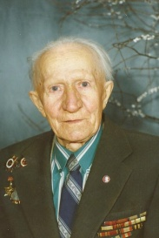
КАРХУ Николай Яковлевич 1920 года рождения, член КПСС. Воевал в составе 131 стрелкового полка старшим писарем с августа 1941 по сентябрь 1945 года, старшина. Имеет 9 медалей. Умер 20.05.1998 года.

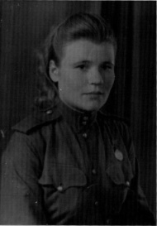
КАРХУ Ольга Ивановна родилась в 1915 году в деревне Ладвозеро, член КПСС. После окончания двухгодичной комсомольской школы в Петрозаводске работала пять лет пионервожатой и пионерским работником в Калевальской средней школе. Участница двух войн: советско-финляндской и Великой Отечественной. В годы войны находилась в составе 26 армии 54 стрелковой дивизии в 85 автосанитарной роте, была сандружинницей. Занималась эвакуацией раненных на Ухтинском и Кестеньгском направлениях, в северном Заполярье. А затем в составе 2-го и 3-го Украинского фронтов ее дороги пролегли по территории Румынии, Чехословакии, Венгрии и Австрии. В Австрии, недалеко от Альп, ухтинская девушка встретила день Победы. О.И.Карху награждена двумя медалями «За боевые заслуги».
Из воспоминаний Ольги Ивановны: «Я хорошо помню день и час, когда услышала ударивший, как молния, чей-то вскрик: «Война!» Что же я тогда делала? Ах, да, составляла план очередного похода по родным местам с учениками Ухтинской средней школы, где работала старшей пионервожатой. Поход с пионерами тогда не состоялся. Для меня начался другой поход – на фронт. Первые раненые на Ухтинском направлении, длинные рейсы по сопровождению тяжелораненых в тыл, утомительные дежурства в полевом госпитале, жестокий артналет на медсанбат. Кто- тоубит, кто-то ранен… Крики, стоны… Все это хранится в моей памяти. А разве можно забыть майские дни на Кестеньгском направлении в 1942 году, когда озверевший враг любой ценой стремится занять станцию Лоухи, а наши войска мужественно отбивали их атаки, крепко держали оборону. Горел лес. И без того плохая дорога, по которой мы - девушки вместе водителями вывозили раненых, вся в дыму: в трех-пяти шагах ничего не видно. А раненых много: десятки, сотни… Их во что бы то ни стало надо доставить с передовой линии огня в укрытие, оказать первую помощь, эвакуировать в медпункт. Такими были наши фронтовые дороги и военные будни. Были и горечь потерь, и радость побед, но мы упрямо шли к победе. Встретили ее в Австрии». Войну закончила в звании ефрейтора, имеет шесть медалей.

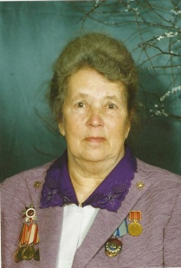
КАРХУ Ольга Карповна родилась 13 декабря 1921года в деревне Костомукша Калевальского района, карелка, образование среднее. Была членом ВЛКСМ с 1937 по 1942гг. Работник торговли до и после войны, т.е до выхода на пенсию. В годы войны была на Карельском и Забайкальском фронтах. Ольга Карповна всю войну прошла вместе с нашими солдатами, работая поваром. Из скупого набора продуктов она старалась приготовить вкусную еду, тем самым, придавая солдатам силы воевать и защищать нашу страну. Часто полевую кухню обстреливал враг. Поэтому женщины брались за ружье и наравне с мужчинами стреляли по врагу.
Награждена орденом "Трудового Красного Знамени", 5 медалями.
Умерли после войны от ран отец, брат- Николай.
Место работы: пос. Калевала Калевальское РайПО;
Домашний адрес: п. Калевала, ул. Ленина, д 1;
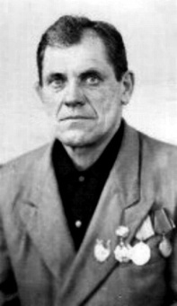

КАРХУ Семен Васильевич родился в 1913 году. Воевал в составе партизанского отряда «Красный партизан» с июля 1941 по октябрь 1944 года. Награжден орденом Красной Звезды и пятью медалями.

КАРХУНЕН Суло Трифонович 1927 года рождения, член КПСС. Воевал в составе 31 механизированной бригады в 1944-45 годах. Старший сержант Кархунен награжден четырьмя медалями.

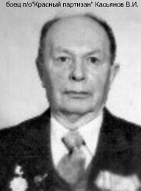
КАСЬЯНОВ Василий Иванович родился в 1923 году в деревне Кеунасозеро Калевальского района, карел. До войны работал киномехаником в Кеми(Запань). Воевал в составе партизанского отряда «Красный партизан» с 8 августа 1941 по 5 сентября 1944 года. Совершил 32 боевых похода, прошел 18 тысяч километров партизанскими тропами, а потом еще от Львова до Праги. Отважный разведчик награжден орденами Красного Знамени и Красной Звезды, медалью «За боевые заслуги». После войны жил и работал в г.Петрозаводске.
КАСЬЯНОВ Иван Алексеевич 1918 года рождения. Воевал в составе 313 стрелковой дивизии с сентября 1942 по март 1943 года, в 112 запасном стрелковом полку с апреля по май 1943 года, в 6 запасном артиллерийском полку с мая 1943 по июль 1945 года. Имеет три медали. После войны работал столяром в лесопункте Керкиеш. Умер 27 февраля 1991 года.

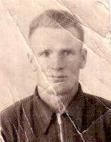КЕТТУНЕН Нило Федорович родился 1 января 1918 года в деревне Чикша Калевальского района КФАССР, карел, образование начальное; в ряды КПСС вступил на фронте. На фронте с первых дней войны, воевал в составе 38 отдельного батальона химзащиты с сентября 1941 по май 1945 года. Водитель-рядовой проехал фронтовыми дорогами тысячи километров, принимал участие в освобождении Молдавии, Венгрии, Румынии, Чехословакии, был ранен, контужен. Награжден медалями за отвагу и мужество, проявленными в боях, и отличный труд в мирное время. После войны работал в МТС, Калевальской больнице, совхозе « Ухтинский», пожарной части, райпо. Умер в 1980 году.

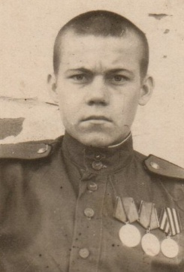
КЕТТУНЕН Василий Яковлевич родился 12 мая 1925 года в деревне Чикша, карел, окончил 6 классов Калевальской школы.
Состоял в рядах ВЛКСМ с 1943-по 1950гг.; беспартийный.До призыва трудился на Энгозерском лесопункте на оборонных работах.
С 11 ноября 1943 года по май 1944 года призван в армию на основании приказа Лоухского военкомата переведен на фронт рядовым. Служил в 1015 стрелковом полку на Ленинградском фронте. С мая 1944 по август 1944 года находился в составе запасного 68 стрелкового полка, а также 134, 72 и 305 стрелковых полках. Получил звание ефрейтора. Воевал на Ленинградском и 3-ем Прибалтийском фронте. В 1945 году освобождал город Ригу. С 1945 по 1950 годы продолжал служить в армии на Чукотке. Награжден орденом «Отечественной войны II степени», двумя медалями "За отвагу", юбилейными наградами. После войны трудился в Ухтинском леспромхозе. Умер 28 января 2004 года.
КИВИСАЛО Николай Иванович родился в 1927 году. Воевал в составе 33 запасного стрелкового полка с мая по сентябрь 1945 года. Имеет четыре медали. После войны работал начальником караула пожарной части.

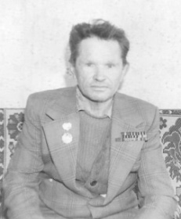КИПРИН Николай Александрович родился в 1926 году в деревне Морская Масельга Медвежьегорского района. До войны жил и работал на станции Черемуха Сольвычегодского района Архангельской области. Воевал с декабря 1943 по май 1945 года на третьем Белорусском фронте в 75 стрелковом полку разведчиком- подрывником. Смелый и отважный боец награжден орденами Красной Звезды, Славы 2 и 3 степени, медалями «За взятие Кенигсберга», «За победу над Германией», «За победу над Японией». Орден Славы 2 степени получен при взятии Кенигсберга. Вот как об этом вспоминал разведчик: «На пути к городу фашисты установили дзот. Командир батальона приказал немедленно взорвать эту огневую точку противника. Выполнять задание отправили меня. Я незаметно подполз к дзоту и забросал его гранатами. Из дзота вышли 5 немцев и сдались в плен. Под конвоем привел их в расположение части. Задание было выполнено – огневая точка, мешавшая наступлению войск, была уничтожена». За проявленное мужество отважный разведчик был удостоен высокой награды. Это всего лишь один эпизод из боевой жизни Николая Александровича. В этом же бою за Кенигсберг он получил ранение в левую руку. После войны ветеран добросовестно трудился в Ухтинском ЛПХ и награжден орденом Знак Почета, а также юбилейными наградами .
КИПРИЯНОВ Григорий Прохорович родился в 1909 году. Воевал в составе 54 стрелковой дивизии 86 артиллерийском полку с июня 1941 по сентябрь 1944 года. Награжден орденом Красной Звезды и шестью медалями.

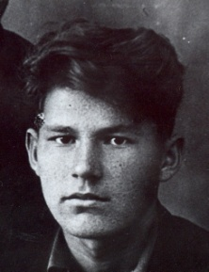

КИРИЛЛОВ Василий Агеевич родился 25 мая 1920 года в деревне Вокнаволок, карел,

КИРИЛЛОВ Иосиф Артемьевич родился в 1924 году в деревне Авнепорог, карел; образование 7 классов, член КПСС. Служил в годы войны в артиллерийских войсках.
После войны работал полковником, служил в СА политработником в г. Петрозаводск.
В годы войны было много памятных, достаточно сложных эпизодов. Но самым не простым оказалось попасть на войну. Иосиф Артемьевич вспоминал: « Я не подходил к призыву по возрасту и поэтому приписал себе 1 год. Случайно встретил на войне своего брата, который впоследствии погиб. Во время одного из боев перед орудием взорвался снаряд, весь расчёт погиб, а меня спас дёрн, который поднялся при взрыве».
КИРИЛЛОВ Павел Михайлович родился в 1921 году. Воевал в составе 238 стрелкового полка стрелком с июня 1941 по октябрь 1942 года, 67 отдельной полевой роте сапером с октября 1942 по май 1943 года, 183 инженерно-саперном батальоне сапером с мая по июль 1943 года, 70 отдельном инженерно-саперном батальоне командиром отделения с июля 1943 по май 1945 года. Имеет три медали? Умер в 1989 году.

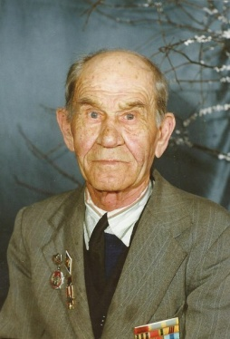
Кисилев Иван Алексеевич

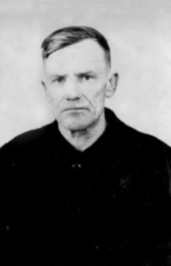
КИЭЛЕВЯЙНЕН Василий Иванович родился в 1923 году в деревне Войница, карел. До войны работал в Ухтинском промкомбинате столяром. Воевал в составе партизанского отряда «Красный партизан» с 27 июля 1941 по 5 сентября 1944 года. Награжден медалью «Партизану Отечественной войны» 2 степени и юбилейными наградами. После войны работал в ДЭУ-174.

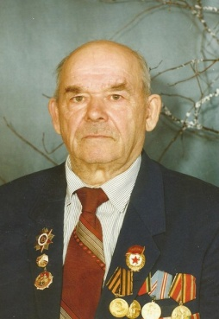
КОВАЛЕНЯ Василий Андреевич родился 24 августа 1927 года в деревне Осово Солигорского района Минской области в крестьянской семье. Воевал в составе 1928 артиллерийско-зенитного полка с декабря 1944 по май 1945 года в Польше и Германии. После окончания войны зенитный полк перевели в Беломорск. Ефрейтор Коваленя демобилизовался в 1951 году, имеет боевые и юбилейные медали. После войны работал в Ухтинском ЛПХ.

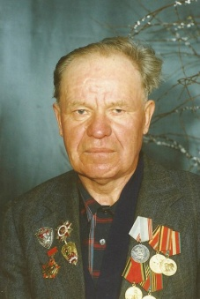
КОЗИН Федор Филиппович 1924 года рождения. Воевал в составе 63 отдельного батальона войск НКВД с сентября 1942 по май 1944 года и в 72 пограничном отряде с мая по сентябрь 1944 года. Имеет 4 медали. После войны работал сучкорубом в лесопункте Керкиеш.

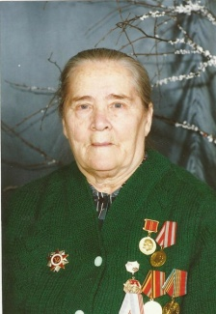
Козина Анна Ильинична

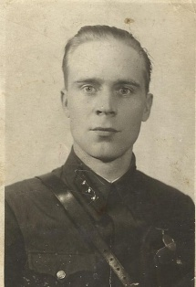
КОЛЛЕРОВ Василий Михайлович, офицер НКВД, участвовал в боях в составе 44-ой стрелковой дивизии. Пропал без вести.

КОЛЬЕНЕН Клим Яковлевич? Или Филипп

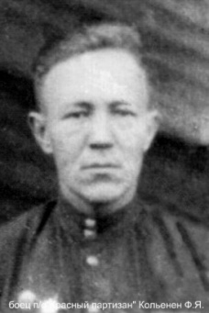

КОЛЬЕНЕН Семён Гаврилович родился 7 сентября 1918 года в деревне Кандонаволок Калевальского района КФССР, карел. Образование получил в школе деревни Техтозеро , окончил 7 классов. Состоял в рядах ВЛКСМ с 1933 года, потом стал членом КПСС. Воевал в составе 52 саперного полка с июня 1941 по май 1945, сапер .в
Мурманской области и Заполярье на Карельском фронте.
Награжден орденом Славы 3 степени и медалью «За освобождение Заполярья».
В годы войны погиб брат. Умер 23 декабря 1983года.
Место работы после войны: совхоз "Ухтинский", бригадир плотницкой бригады п. Калевала .
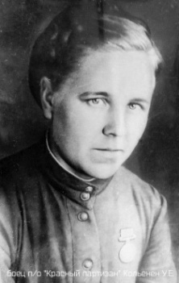
КОЛЬЕНЕН Устинья Егоровна родилась в 1920 году в деревне Канданаволок Калевальского района, карелка. До войны работала массовиком-библиотекарем Клуба пионеров в селе Ухта. Воевала в составе партизанского отряда «Комсомолец Карелии» с 28 июля 1941 по 5 сентября 1944 года. Участвовала в 28 походах, вытаскивала с поля боя и оказывала первую медицинскую помощь раненым бойцам. Награждена медалями «За боевые заслуги» и «Партизану Отечественной войны» 1 степени.

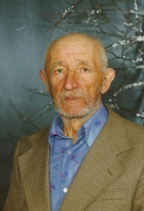
Комаров Анатолий Терентьевич

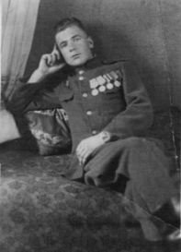
КОМАРОВ Сергей Терентьевич родился 3 октября 1924 года в городе Курск, русский, образование 4 класса, беспартийный, в рядах ВЛКСМ не состоял. Воевал с октября 1943 по май 1945 года в 1659 отдельном кабельно-шестовом полку. Награжден орденами «Славы III степени» и «Отечественной войны II степени», тремя медалями «За боевые заслуги», «За взятие Берлина», «За победу над Германией», «За освобождение Варшавы» и юбилейными медалями. Умер в 1994 году.
КОНДРАТЬЕВ Иван Андреевич 1911 года рождения. Воевал в составе 123 армейской полевой хлебопекарне хлебопеком с января 1944 по май 1945 года. Имеет три медали.
КОНДРАТЬЕВ Степан Иванович 1920 года рождения, член КПСС. Воевал в составе 293 истребительно-авиационного полка механиком с октября 1941 по май 1945 года. Майор Кондратьев награжден орденом Красной Звезды, семью медалями. После войны работал зам.директора по кадрам Ухтинского ЛПХ.

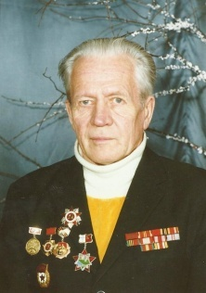
КОНТКАНЕН Леонид Петрович 1927 года рождения, член КПСС. Воевал в составе 33 запасного стрелкового полка с ноября 1944 по октябрь 1945 года. Участник советско-японской войны, имеет пять медалей. После войны работал в ЛТУ-II начальником участка.

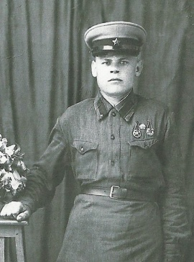
КОРЕНЕВ Михаил Григорьевич родился 23 сентября 1918 года в селе Велховец Стрелецкого сельского совета Белгородского района Курской области, русский, образование 4 класса. До войны работал в колхозе. Был членом ВЛКСМ, член КПСС с 1947 года. Призван в армию в октябре 1939 года. С 1939 по 1944 гг. - 70 полк НКВД, с мая 1944 г. по ноябрь 1945 г. - 185 отдельный пограничный батальон. Ветеран 72-го Калевальского пограничного отряда. Имеет четыре медали, в т.ч. «За победу над Германией».

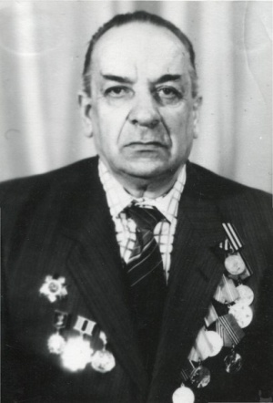
КОРККОНЕН Александр Антонович родился 10 сентября 1923 года в деревне Алозеро, где до войны работал кладовщиком. В июне 1941 года, когда ему еще не исполнилось 18 лет, он добровольно попросился на фронт. Александра направили в партизанский отряд. В карельских лесах он воевал с февраля 1942 по октябрь 1944 года. Александр хорошо знал местность и отлично ориентировался, это очень пригодилось партизанскому отряду «Железняк». В октябре 1944 года, когда Карелия была освобождена от оккупантов, молодой боец участвовал в параде партизан в Петрозаводске. С октября 1944 по март 1945 года Александр Антонович был командиром отделения 10-го отдельного батальона 31-й Горной Краснознаменной бригады четвертого Украинского фронта. В апреле 1945 года во время боя на реке Одер(Германия) был ранен в ногу, однако из окружения не было возможности выйти целую неделю. Александру не могли оказать медицинскую квалифицированную помощь, началась гангрена… Позже в днепропетровском госпитале ему ампутировали ногу. Так боец стал инвалидом, и для него закончилась война. Александр Антонович Коркконен награжден орденом Отечественной войны первой степени, медалями «Партизану Великой Отечественной войны», «За победу над Германией в Великой Отечественной войне 1941-1945гг.» и юбилейными наградами. Умер 12 сентября 1992 года.
Вернулся с войны Александр Антонович в д.Юшкозеро, работал, женился, родилось трое детей, но испытания не закончились, через несколько лет умерла жена… Но надо было жить, приглянулась бывшему солдату трудолюбивая доярка Зинаида Антоновна Панкратьева, поженились, и у них родилось еще трое детей. Трудно было, но воспитали всех шестерых… В феврале 1986 года Коркконены переехали в Костомукшу. Александра Антоновича не стало 12 сентября 1992 года…
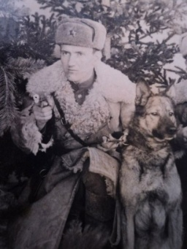

КОСТЕНКО Степан Иванович родился 12 апреля 1924года, сибиряк. Воевал в составе 100 отдельного батальона НКВД автоматчиком с мая по июль 1944 года. Принимал участие в боях за освобождение Кенигсберга, получил медаль "За взятие Кенигсберга». Затем, в конце войны, был отправлен восстанавливать границы в Карелии. Имеет три медали. После войны работал инспектором маломерного флота. Умер 15.12.2001г

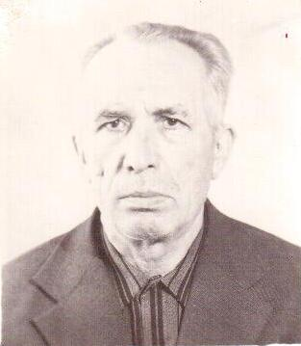

КОСУЛИН Петр Парферьевич родился в 1913 году. Воевал в составе 827 стрелкового полка старшиной роты с ноября 1942 по октябрь 1943 года. Имеет три медали.

КОШШИЕВ Павел Иванович родился 18 мая 1912 года в деревне Войница района Калевалы, карел, образование 4 класса. До войны работал в промкомбинате в селе Ухта. Участник двух войн: 1939-40 – Ленинградское направление, с 1941 года 16 батальон Карельского фронта. Запомнил как ходили в разведку в 1942 году на Ругозерском направлении. Имеет семь медалей. После войны продолжил работу в промкомбинате. (Октябрьская 33)

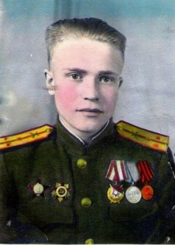
КРЕСТЬЯНИНОВ Николай Степанович 1924 года рождения, член КПСС. Воевал в составе 692 стрелкового полка 212 стрелковой дивизии командиром пулеметного расчета с января 1943 по май 1945 года. Награжден медалями "За освобождение Варшавы", "За отвагу", "За взятие Берлина", "За победу над Германией", орденом Красной Звезды. После войны работал начальником Калевальского СУ. ФОТО: г. Лейпциг, 1945 г.
КРЫЛОВ Иван Игнатьевич родился в 1926 году. Воевал в составе в/ч 1921 с октября 1943 по май 1945 года. Имеет четыре медали. После войны работал рабочим в Калевальской ЦРБ. Иван Игнатьевич вспоминает: «Родился в Сибири. Призывался в армию в 1943году. Шесть месяцев служил в учебных войнах. В 1947г. войска сибиряков заменили войсками с Кавказа, которые в то время находились в Карелии. А нас послали в Карелию - 250 человек в 37 отрядный округ. С октября 1943г. по декабрь 1950г. служил на Турецкой границе в пограничных войсках. В разведку ходили днем, ночью. В боях не участвовал. На границе было много памятных и тревожных дней. Турция была обеспокоена. Немцы перебрались к русским в переодетой солдатской форме. Застава была высокогорная. Сначала служили в количестве 11 человек, а с 1931-32г. – в количестве 23 человек. Впоследствии их послали в училище для обучения, чтобы разгромить Турцию. В наряд е находились по 24 часа. Фронт был открытый. Все очень просились на фронт, но не разрешали. Мой первый друг – Молков, говорил, что знает, что надо сделать, для того, чтобы попасть на фронт. И он сделал это. Пошел на поле, где собирали картофель, выбрал старуху и убил ее. Затем пошел в комендатуру, до которой было 60 км. И Молков получил четыре года штрафбата, так он попал на фронт. Через 2 месяца уже прислал письмо. Другой друг стрелял из стены в старика и получил три года тюремного заключения. Иван Игнатьевич закончил войну сержантом. Награжден медалью «За отвагу».

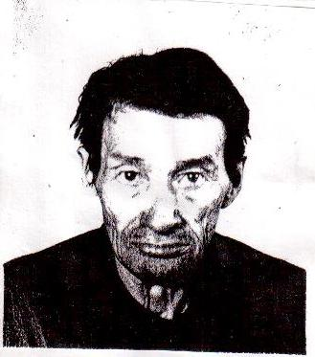

КУЙККАНЕН Кирилл Иванович родился в 1912 году. Воевал в составе 118 стрелкового полка с июня 1941 по февраль 1942 года рядовым-стрелком. Имеет три медали. Куйкканен Кирилл Иванович родился 25 января 1912 года в деревне Толлорека Вокнаволокского сельского совета, карел, образование начальное (3 класса). Работал в сельпо разнорабочим. Принимал участие в советско-финляндской войне в составе 118 стрелкового полка в 1939 году, в годы Великой Отечественной войны на Ленинградском направлении в 1941г. В первых боях был контужен и комиссован из армии.
КУЛАКОВ Николай Иванович родился в 1912 году. Воевал в составе 1 пограничного отряда – начальник продовольственного и фуражного снабжения, с октября 1941 по январь 1942, с января 1942 по октябрь 1943 – помощник командира по снабжению, 51 полку 23 дивизии войск НКВД по охране железной дороги – начальник продовольственного снабжения полка с октября 1943 по июнь 1944 года. Капитан Кулаков награжден пятью медалями.

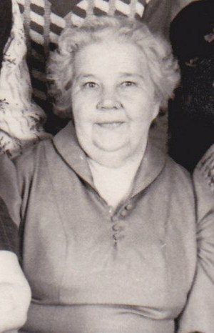
КУЛАКОВА (ТОРВИНЕН) ЕВГЕНИЯ МАТВЕЕВНА, санинструктор 85-ой автосанитарной роты 54-ой стрелковой дивизии. Военными дорогами прошла Румынию, Чехословакию, Венгрию, Австрию.

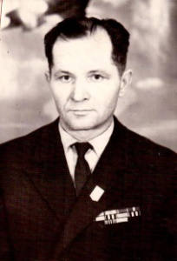
КУДРЯВЦЕВ Григорий Никифорович родился 5 декабря 1923 года в селе Карсовай Карсовайского района УАССР, русский, образование незаконченное среднее. До войны работал строителем. Война застала его на Урале. Воевал в составе13 гвардейской стрелковой дивизии, в 79 и 331 пограничном полку с июля 1942 по апрель 1945 года. Принимал участие в боях на Сталинградском , третьем Белорусском фронтах, штурмовал Берлина. Награжден медалью «За взятие Берлина» и юбилейными наградами. После войны работал водителем в пожарной части.
КУЗЬМИН Федор Алексеевич 1924 года рождения. Воевал в составе 114 авиадесантного полка с июля 1942 по апрель 1945 года. После войны работал слесарем в Калевальском лесхозе.

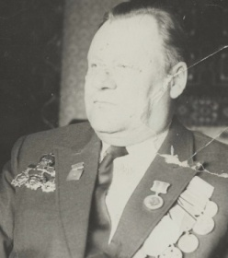
КУРТОВ ВАСИЛИЙ ПЕТРОВИЧ, родился 9 мая 1923 года в д. Черная река Лоухского района КФ АССР, карел, образование незаконченное высшее 1965г., в рядах ВЛКСМ состоял с 1941-43г., член КПСС с июня 1946г. Воевал в составе 514-1 отдельный особый танковый батальон 61 танковая бригада, командир отделения. Самыми трудными и запоминающимися были бои в декабре 1942г. На Северо-западном фронте. Награжден орденами Славы 3 степени, «Октябрьской революции», «Знак Почета» и 10 медалями.
КЯРЬЕНАХО Эмиль Матвеевич родился в 1916 году. Воевал разведчиком Штаба 14 армии Карельского фронта с июля 1941 по февраль 1942, переводчиком 420 стрелкового полка 112 стрелковой дивизии с февраля по май 1942, командиром разведвзвода 345 СП 27 СД с мая по июль 1942, командиром разведвзвода 428 отдельной моторизованной роты 359 СД с июля 1942 по ноябрь 1944 года. Лейтенант Кярьенахо награжден орденом Красной Звезды, двумя орденами Отечественной войны, четырьмя медалями.
ЛАЗАРЕВ Семен Изотович 1909 года рождения. Воевал в составе 113 отдельного артиллерийско-пулеметного батальона с сентября 1941 по октябрь 1944 года. Сержант Лазарев награжден тремя медалями.
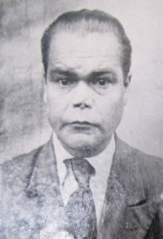

ЛАЙТИНЕН Арне Давыдович

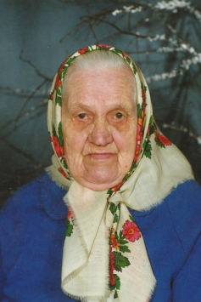

Лайтинен Елизавета Андреевна

ЛАУККАНЕН Петр Григорьевич родился в 1913 году. Воевал в составе 81 стрелкового полка пулеметчиком с октября 1941 по май 1945 года. Награжден орденом Славы 3 степени, пятью медалями.
ЛАУККАНЕН Хилма Михайловна 1922 года рождения. Воевала в составе 171 ОДСБ с ноября 1942 по май 1945 года. Ефрейтор Лаукканен награждена четырьмя медалями. После войны работала мастером в Ухтинском химлесхозе. Умерла 10 декабря 1995 года.

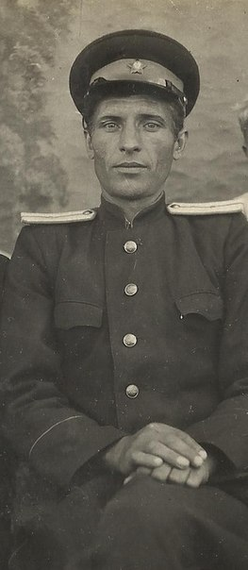
ЛЕВИЦКИЙ ТРОФИМ СЕРГЕЕВИЧ родился 20 апреля в 1910 г. в с. Аромашево Тюменской области, русский; образование 4 класса; член партии КПСС. В рядах ВЛКСМ не состоял. В довоенный период трудился в сельском хозяйстве. Воевал на Карельском фронте. Принимал участие в Свирской операции и освобождении Печенги. Награжден медалями «За отвагу», «За освобождение Мурманска», «За победу над фашистской Германией», «За освобождение Заполярья». Место работы в послевоенный период: милиционер Калевальского РОВД, лесник.

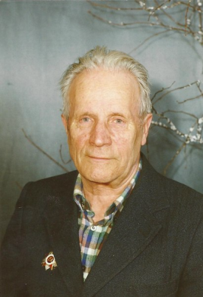
ЛЕЖОЕВ Александр Николаевич родился 20 августа 1924 г. в деревне Каменное озеро Калевальского района КФССР, карел; образование среднее специальное; беспартийный.В 1940 году вступил в ряды ВЛКСМ. До войны работал метеорологом. Воевал на Карельском фронте в 85-й отдельной морской бригаде. Принимал участие в оборонительных боях на Кестеньгском направлении Карельского фронта. Бои на Кандалакшском и Мурманском направлениях. Участвовал в разведывательных походах на Кестеньгском направлении. Награжден медалью «За отвагу». В послевоенный период работает на метеостанции п.Калевала метеонаблюдателем.
ЛЕЖОЕВ Алексей Федорович 1906 года рождения. Воевал в составе 6 отдельного батальона ВНОС – наблюдателем с июня 1941 по май 1945 года.Имеет три медали. Умер в 1989 году.
ЛЕЖОЕВ Семен Васильевич родился в 1913 году. Воевал в составе 6 батальона аэродромного обслуживания трактористом с октября 1942 по май 1945 года. Имеет четыре медали.

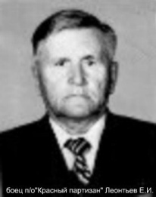
ЛЕОНТЬЕВ Евгений Иванович родился в 1912 году в городе Волхов Ленинградской области, русский. До войны работал инженером-конструктором, приемщиком вагонов. Воевал в составе партизанского отряда «Красный партизан» с 6 августа 1941 по 15 декабря 1941 года. В ноябре 1941 года участвовал в походе в тыл врага. Цель похода: нападение на батальон противника в районе Огнепорога. Отозван со службы для работы на оборонных предприятиях. Награжден медалью: «За доблестный труд в годы войны». После войны жил и работал в Новокузнецке.

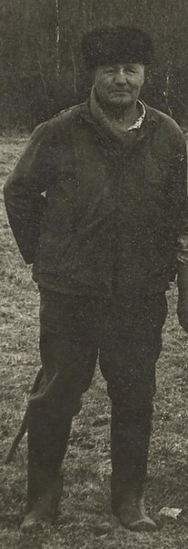
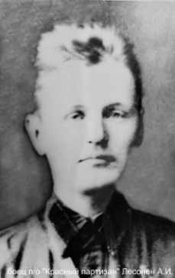
ЛЕСОНЕН АЛЕКСАНДР ИВАНОВИЧ. Родился 25 декабря 1912 года в деревне Суднозеро., карел, социальное положение - служащий. Член ВЛКСМ. В РККА с 1934 по 1937г.г. С июля 1941г. разведчик партизанского отряда "Красный партизан", командир партизанской группы отряда. Приказом по войскам Карельского фронта №075 от 5 ноября 1941года награжден орденом Красного Знамени. Умер в 1989 году.

ЛЕСОНЕН Алексей Иванович 1922 года рождения, карел. Воевал в составе 1 пограничного отряда с августа 1941 по ма1 1945 года. Имеет пять медалей. После войны работал плотником.

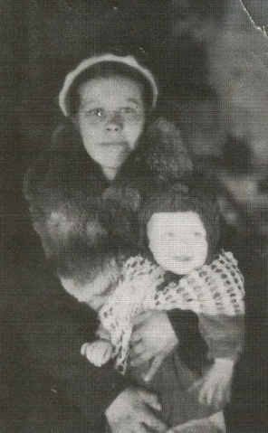

ЛЕСОНЕН АННА КИРИЛЛОВНА. Добровольцем ушла на фронт, была санитаркой артиллерийского полка, который базировался в районе Калевалы. Прошла всю войну.

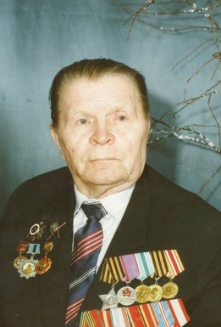
ЛЕСОНЕН Иван Алексеевич (20.12.1920г.-31.08.1998г.) родился в деревне Ладвозеро Ухтинского района КФАССР, карел; образование: 8 классов; член КПСС (с июня 1946 г.). С 1941 по 1943 гг. состоял в рядах ВЛКСМ. В довоенный период работал лесорубом в Ухтинском леспромхозе. 16.09.1940г. призван в ряды Советской армии. По 1942г. служил в 128 отдельном саперерном батальоне. Март – дек. 1942г. - разведчик при штабе 14 армии, дек.1942г.-сент. 1944г. разведчик отдельной лыжной бригады, сент. 1944г.- апр. 1945г. переводчик финского языка в штабе разведотдела 32 отд. бригады. Апр.1945г.- июль 1946г. разведчик 72 и 31 отдельной горно-стрелковой бригады. Тяжело ранен в сент. 1943г. Награжден Орденом Красной Звезды ( 4-й Украин. фронт), медалью «За оборону Советского Заполярья» (05.12.1944г.), орденом Славы 3 степени (1945г.) медалью «За победу над Германией» (09.05.1945г.), медалью «За победу над Японией» (1-й Дальневосточный фронт 30.09.1945г.). Уволен в запас в июле 1946г. В послевоенный период работал в лесной отрасли: Ухтинский леспромхоз лесопункт Кепа – мастер, лесопункт Шонга – технорук, Войница – начальник лесопункта, Керкиеш- технорук, старший поставщик древесины на экспорт ( в Финляндию).
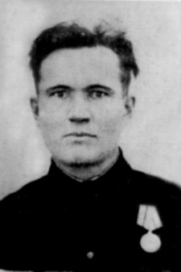
ЛЕСОНЕН Иван Андреевич родился 1915 года в деревне Суднозеро, карел. До войны работал налоговым инспектором. Воевал в составе партизанского отряда «Красный партизан» с 27 июля 1941 по 5 сентября 1944 года. Принял участие в 28 походах отряда, пешком и на лыжах прошел по лесам более 10 тысяч километров, на личном счету 20 уничтоженных солдат противника. Награжден медалью «Партизану Отечественной войны» 1 степени и юбилейными наградами.

ЛЕСОНЕН Иван Николаевич 1926 года рождения, член КПСС. Воевал в составе 33 запасного стрелкового полка стрелком с ноября 1944 по сентябрь 1945 года. Имеет шесть медалей. После войны работал вздымщиком Ухтинского химлесхоза.

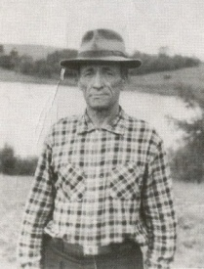

ЛЕСОНЕН ИЛЬЯ АРТЕМЬЕВИЧ. Воевал еще в финскую войну. В 1941 добровольцем ушел на фронт, освобождал Карелию. Фронтовыми дорогами дошел до Берлина.

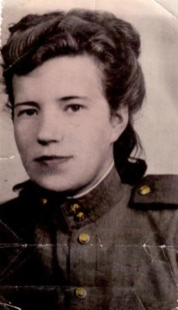 ЛЕСОНЕН Мария Ивановна родилась 30 декабря 1922 г. в д. Суднозеро, Калевальского района, карелка; образование 6 классов (1939 г.); беспартийная. В 1939 году вступила в ряды ВЛКСМ. До войны Мария Лесонен работала учеником парикмахера в п.Калевала. Мария Ивановна воевала на Карельском фронте на Кестеньгском направлении, на 3-ем Украинском фронте в составе 26 армии 54 дивизии в 85 автосанитарной роте. С боями прошла Венгрию, Чехословакию, Румынию, Австрию. У Марии Ивановны есть правительственные награды: значок «Отличный санитар службы 1941 г.», орден «20 лет победы над Германией», орден «30 лет Победы», медаль «60 лет Вооруженных Си л», медаль «Ветеран Карельского фронта», орден «25 лет победы над Германией». У Марии Ивановны в годы войны погиб брат – Лесонен Павел Иванович.
ЛЕСОНЕН Михаил Ларионович 1910 года рождения. Воевал в составе в/ч 1217 с декабря 1942 по 1943 год. Имеет две медали.

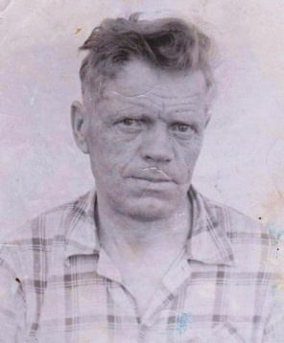
ЛЕСОНЕН ПАВЕЛ ЕРЕМЕЕВИЧ, ефрейтор, разведчик награжден орденом "Красной Звезды", медалями "За отвагу", "За Победу над Германией", За победу над Японией", нагрудным знаком "Отличный разведчик".

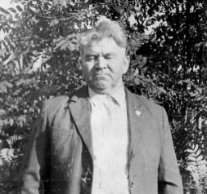

ЛЕСОНЕН ПАВЕЛ ФЕДОРОВИЧ родился в 1921 году в деревне Хилля Тихтозерского сельсовета района Калевалы. В деревне закончил 4 класса, в Ухте – семилетку. С 15 лет работал в колхозе. В 1940 году призван в армию, зачислен в артиллерийский дивизион. В 1941 году направлен на Карельский фронт. При наступлении Красной Армии в 1943 году участвовал в освобождении городов Великие Луки и Новгород. Войну закончил в 1944 году. Имеет награды: «За боевые заслуги», «За победу над Германией», «За трудовое отличие».
ЛЕСОНЕН Павел Тимофеевич родился в 1918 году. Воевал в составе 112 стрелкового полка – стрелок с октября 1941 по май 1945 года. Ефрейтор Лесонен награжден пятью медалями.

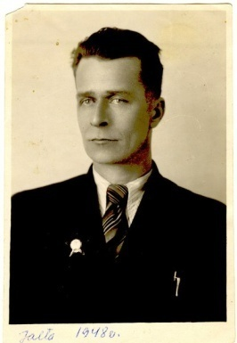
ЛЕСОНЕН Петр Алексеевич родился в 1915 г. в д. Каменозеро района Калевалы , Карело-Финская ССР. Звание: гвардии младший сержант. Периоды службы: В РККА с 07.1941 года. Призван Лоухским РВК, КФССР. Из информации сайта «Подвиг народа»: 23.12.42г. тов. Лесонен проявил мужество и отвагу в бою. Противник несколько раз в течении дня совершал атаку на рубеж 9 батареи, но каждый раз был отброшен назад, неся огромные потери. Орудие под командованием тов. Лесонена вело прицельный огонь и уничтожило 25 вражеских автоматчиков. В ночь на 24.12.42г. вел огонь из 2 автоматов на противника, который приблизился на расстояние 25 м. В это время был получен приказ отступать и тов. Лесонен обеспечил прикрытие огнем автоматов для эвакуации автомашины и орудий и с боем вышел из окружения. Награды : орден «Красной звезды», медаль «За победу над Германией». После войны работал директором Юшкозерской школы и учителем математики
ЛЕСОНЕН Петр Иванович 1908 года рождения. Воевал в составе 6 отдельного батальона ВНОС – наблюдателем с июня 1941 по май 1945 года. Имеет три медали.
ЛЕСОНЕН Петр Иванович родился 18 июня 1909 г. в д.Суднозеро, карел. Окончил 4 класса. В ряды КПСС не вступал. В рядах ВЛКСМ не состоял. До войны работал в промкомбинате. Служил в годы Великой Отечественной войны в 48-й артиллерийской дивизии. Награжден «За доблестный труд», «30 лет победы в Великой Отечественной войне 1941-1945», «Двадцать лет победы». Из родственников никто не погиб. После войны продолжил работать в промкомбинате.

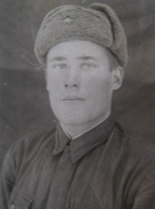
ЛЕСОНЕН СТЕПАН ИВАНОВИЧ. Родился 14 августа 1920 года в деревне Каменное озеро. Призван Кемским военкоматом 16.09 1940 года. Воевал в составе 275 зенитной артиллерийской дивизии, артиллерист. Награжден орденом "Красной Звезды", медалью "За победу над Германией".

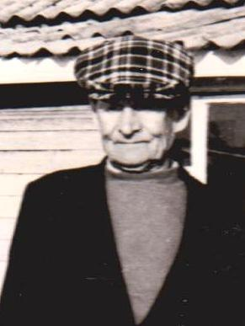
ЛЕСОНЕН СТЕПАН ИВАНОВИЧ, участник боев в Заполярье

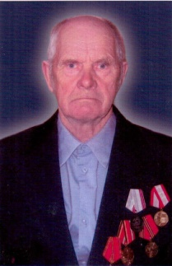

ЛЕТТИЕВ ПЕТР МАТВЕЕВИЧ (22.03.1927 — 04.11.2005 гг) (22.03.1927 — 04.11.2005) родился в деревне Войница. Был призван на фронт в Мурманске в начале 1945 года, воевал на Дальнем Востоке в составе 33 запасного стрелкового полка с декабря 1944 по июнь 1945 года, стрелок. Награжден четырьмя медалями, в т.ч. медалью «За победу над Японией».

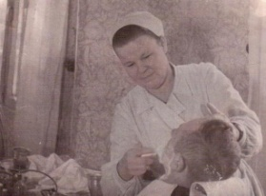
ЛЕТТИЕВА Александра Семеновна родилась 15 августа 1918 года в д.Суднозеро Калевальского района, карелка, образование – 5 классов. В довоенный период работала парикмахером. Воевала на Карельском фронте на Кестеньгском направлении, на 3-ем Украинском фронте в составе 26 армии 54 дивизии в 85 автосанитарной роте. С боями прошла Венгрию, Чехословакию, Румынию, Австрию. В годы войны погиб отец, а сестра Полина в эвакуации умерла от голода. После войны продолжила работу парикмахера в п.Калевала. Домашний адрес – ул.Луговая , 4-1

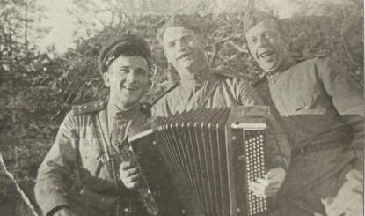
ЛЕТТИЕВ Тимофей Федорович( в центре) родился 9 мая 1914г. в д.Войница Калевальского района, карел.
Образование – 1934г. Ухтинский педтехникум, пединститут 1 год. Состоял в рядах ВЛКСМ с 1928г.До войны работал учителем начальных классов в д.Вокнаволок.
В сентябре 1943 года вступил в ряды КПСС. Воевал в составе 420 стрелкового полка 122 СД с июня 1941 по июнь 1944 года, был переводчиком в звании лейтенанта. Участвовал в боях на Кандалакшском направлении Карельского фронта. Неоднократно принимал участие в разведывательных операциях, в боях с противником. Особенно запомнилась разведка боем в районе Куолаярви, где был разгромлен вражеский гарнизон и получены важные сведения. Доставка оперативных документов была поручена Леттиеву, и с этой задачей он справился. При разведке местонахождения аэродрома Алакурти разведгруппа была окружена, однако задачу выполнила. Только Тимофей Федорович уничтожил 11 фашистов. Все это было в первые дни войны. А позднее в районе Кемиярви Леттиев принял участие в захвате двух пленных, а под Куолаярви захватили 12 военнопленных. Принимал участие в форсировании реки Свирь.Имеет медали. После войны, с 10.04.1946 и до выхода на пенсию, работал учителем Калевальской средней школы. Умер в октябре 1990 года.

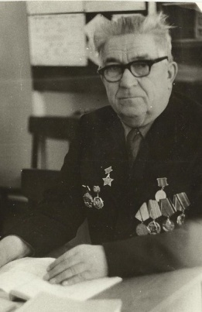 ЛЕХТИНЕН ЕГОР СТЕПАНОВИЧ, участник Великой Отечественной войны

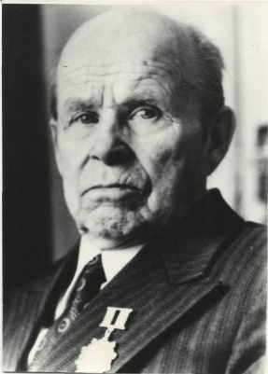

ЛЕХТО ФЕДОР ОСКАРОВИЧ. Участник Великой Отечественной и Зимней войн, разведчик, воевал на Карельском фронте.

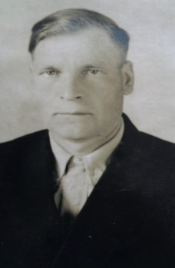ЛИПКИН Александр Григорьевич родился 7 мая 1923г. в д. Вокнаволок Калевальского р-на, карел, Образование 5 классов 1935г. До войны трудился в колхозе. Воевал в составе в/ч 4082 с августа 1941 по май 1944 года разведчиком, сначала рядовым, потом ефрейтором. 30 мая 1944г. в районе Беломорканала ходили в разведку и за «языком». Во время выполнения задания был ранен. Награждён медалями «За боевые заслуги» в 1943г., «За победу над Германией» в 1945г., юбилейными наградами. Во время войны погиб брат- Липкин Василий Григорьевич В послевоенный период 23 года работал в Ухтинском ЛПХ чокеровщиком. Домашний адрес - ул. Гагарина д.3А кв.7. Умер в 1088 году.

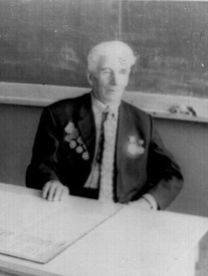
ЛИПКИН Александр Степанович родился в 1905 году. Воевал в составе партизанского отряда «Красный партизан» с июня 1941 по октябрь 1944 года. Помощник командира по материально-техническому обеспечению, сержант. Принимал участие во многих походах. Запомнился третий поход в декабре 1941 года: «Дивизионная разведка находилась в тылу врага. Мы получили задание: идти в Вокнаволок через озеро Куйтто на лыжах. Вечером заметили, что на берегу топятся дома и бани. Это был финский отряд, прибывший три дня назад. Сообщили по рации в Беломорск и получили приказ: уничтожить финнов. Группами подошли к берегу и с громким ркиком «Ура!» бросились вперед. Враги не ожидали нападения партизан. Начался бой, загорелись дома. Отряд финнов был уничтожен. Затем партизаны поспешно отошли в лес, чтобы продолжить путь дальше». В 1942 году был тяжело ранен и отправлен в Кемь. После лечения вернулся в отряд. День Победы встретил в деревне Хайколя. Имеет шесть медалей. После Умер в октябре 1990 года.
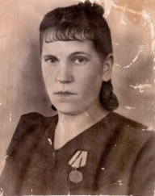
ЛИПКИНА Александра Федоровна

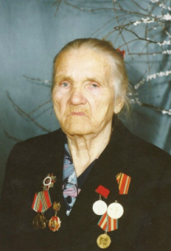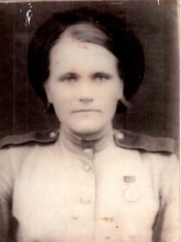
ЛИПКИНА Евдокия Федоровна родилась 14 августа 1911г.в д. Мелкая Губа Калевальского района, карелка. Образование – 4 класса получила в 1928 году. Состояла ли в рядах ВЛКСМ с 1930 года. До войны работала продавцом. Воевала в составе 37 стрелковой дивизии в комендантская рота Карельского фронта с октября 1942 по 1944 год. Была поваром, но часто приходилось брать в руки оружие и отражать нападение противника. Награждена медалью «За боевые услуги» и юбилейными наградами. После войны работала продавцом, заведующей столовой в п.Калевала. Умерла 21 декабря 1995 года.

ЛИПКИНА Мария Петровна родилась 14 февраля 1922 года в Калевальском районе, карелка. Образование – среднее: 1938г.- 9 классов, 1947- курсы бухгалтеров. Состояла в рядах ВЛКСМ с 1936-1942г. До войны работала бухгалтером Ухтинского отделения госбанка. Воевала на Карельском фронте на Кестеньгском направлении, на 3-ем Украинском фронте в составе 26 армии 54 дивизии в 85 автосанитарной роте. С боями прошла Венгрию, Чехословакию, Румынию, Австрию. Закончила войну в звании ефрейтора. Награждена медалями «За оборону советского Заполярья» , «За победу над Германией» , «20 лет за победу над Германией» , «30 лет за победу в войне». В годы войны погибли 2 брата Алексей и Иван Липкины. В послевоенный период трудилась комбинат коммунальных предприятий в Калевальском районе. Умерла 16.12.1993 года.

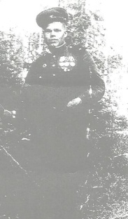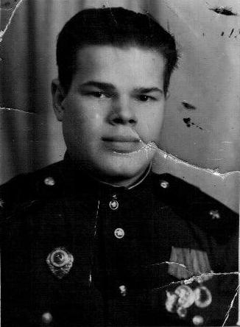
ЛИСИЦЫН Михаил Дмитриевич родился 13 ноября 1927 года в селе Юрловка Тамбовской области, русский, образование 4 класса, член ВЛКСМ с 1944 года. До призыва в армию работал рабочим в колхозе. Был в составе войск противоздушной обороны г.Люблино Московской области. Защищал Москву от налетов вражеских самолетов. Награжден медалью «За победу над Германией». После окончания войны приехал в Ухту и до выхода на пенсию работал раскряжевщиком в Ухтинском ЛПХ.

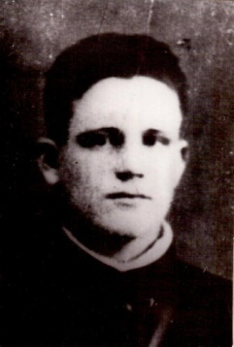
ЛОГИНОВ Александр Петрович, житель города Кеми воевал в составе партизанского отряда «Красный партизан», был связным. Награжден медалью «Партизану Отечественной войны» 1 степени. После войны жил и работал в Кондопоге.

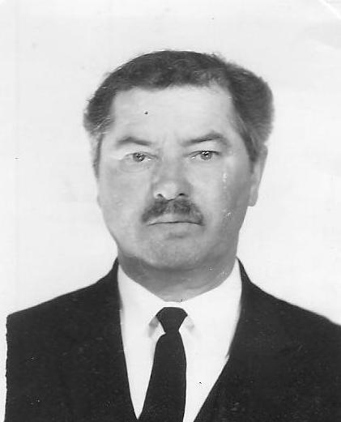
ЛУКАШОВ ВАСИЛИЙ ИГНАТЬЕВИЧ родился в 1926 году. Призван в Красную Армию в 1944. Учился три месяца на курсах младших командиров в Ивановской области. Командир отделения Лукашов воевал в Восточной Пруссии в составе 352 Краснознаменной стрелковой дивизии. Был ранен, лечился в госпитале в г. Гольдан, здесь его застала Победа. Награды потеряны в госпитале и не восстановлены.
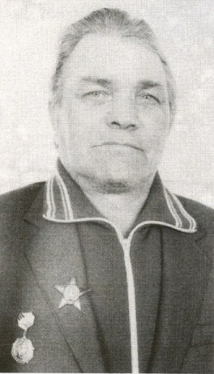

ЛЮЛЕНКОВ СЕРГЕЙ АЛЕКСАНДРОВИЧ. С первых дней войны добровольцем ушел на фронт. Воевал в Карелии, Заполярье. Разведчик, дошел до Берлина. Награжден орденом Красной звезды, медалями.

Мавричев Петр Иванович 10.01.1927 – 22.12.1996 русский, ремесленник, сапер, разминировал Кенигсберг. Награжден медалью «За взятие Кенигсберга» и юбилейными. Проживал в городе Вельск ул.Привокзальная д.22 кв.11.

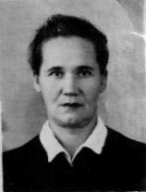Макашина Анна Матвеевна 14.05.1922 – 12.02.2007 родилась в деревне Ладвозеро Ухтинского района, карелка, образование 7 классов, член КПСС с 1944 года, минер. Была в составе Калевальской команды минеров в 1944-45 годах. Разминировали территорию Калевальского района, начиная с местечка Кис-Кис, и до района Костомукши. Награждена медалями «За доблестный труд в Великой Отечественной войне», «Ветеран труда», юбилейными медалями. Братья воевали в отряде «Красный партизан».
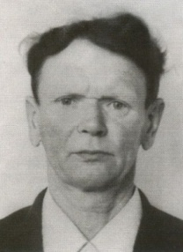

МАКЕЕВ ВАЛЕНТИН ЛЕОНТЬВИЧ. На фронте с 1944 года. Освобождал Псков, Эстонию, Латвию, Литву. Участвовал в боях за Кенигсберг. Дважды ранен. Награжден орденами Красной Звезды, Великой Отечественной войны, медалью «За отвагу».

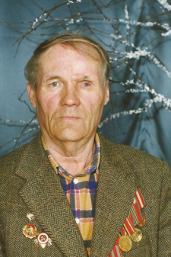
Маликин Виктор Егорович 1927 года рождения. Воевал в составе 33 запасного стрелкового полка с декабря 1944 по июнь 1945 года. Имеет четыре медали. Умер 27 октября 1996 года.

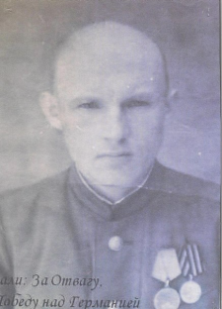
МАЛИКИН Сергей Степанович родился 20 июня 1920 года в деревне Войница. В 1937 году окончил педагогический техникум, с 1937 по 1941 год работал учителем. В июне 1941 года добровольцем пошел на фронт. Демобилизовался в 1946 году. Имеет медали «За отвагу», «За победу над Германией».

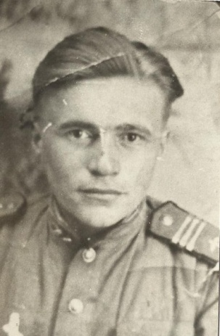
МАЛИКИН ВЯЙНО ВЛАДИМИРОВИЧ, участник Великой Отечественной войны. Фото 1943 года

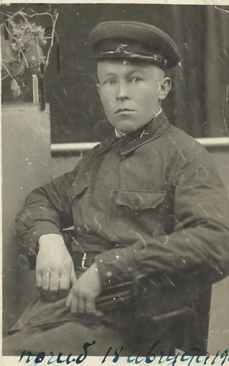
Маликин Сергей Степанович погиб в августе 1944, освобождая Латвию

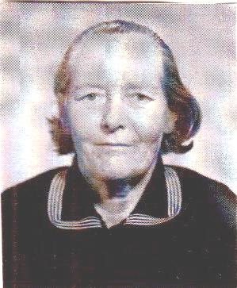
МАСЛОВА Мария Федоровна родилась 8 июня 1920 года в Вологодской области Тарнокском районе Озеретском сельсовете, русская, образование 7 классов. До войны работала в колхозе трактористкой. Воевала в составе зенитного батальона ВНОС на Ленинградском фронте с 1942 по 1944 год. Имеет три медали, в т.ч. «За оборону Ленинграда». После войны работала рабочей в ДЭУ-174.

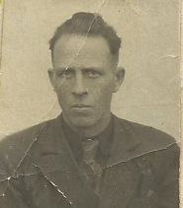
МАСТИНЕН Роберт Терентьевич родился 25 июня 1925 года в деревне Лайтасалми Лоухского района, карел, образование среднее, Член КПСС с апреля 1932 года. До войны работал в отделе сельского хозяйства райисполкома.. В отряде «Красный партизан» был 3 года в должности политрука взвода. Участвовал в боях в Костомукше, Ринуоярви и других. Награжден орденом «Красной Звезды», четырьмя медалями, в т.ч. медалью «За победу над Германией». После войны Мастинен работал директором Калевальского промкомбината.
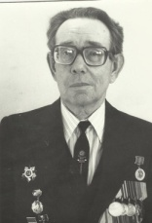

МЕЛЕНТЬЕВ АНАНИЙ ИВАНОВИЧ . 1919 года рождения . Воевал с 1941 по 1945 годы. Участвовал в боях под Курском, Орлом, освобождал Литву, Пруссию. Младший лейтенант, имеет пять медалей и юбилейные награды.
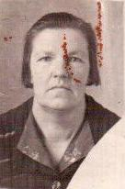

МЕЛЕНТЬЕВА Евгения Ивановна родилась 2 февраля 1918 года в деревне Бабья Губа, карелка, образование 7 классов, курсы политпросвет. Воевала на Ленинградском фронте, имеет медали.

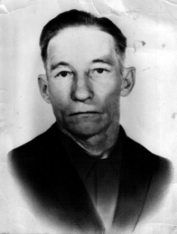
Микконен Егор Иванович родился 6 апреля 1924 годав городе Каяни (вскоре семья переехала в Карелию), карел, образование 3 класса. Когда началась Великая Отечественная война, прадедушке исполнилось 17 лет. Трудился везде, где требовались сильные мужские руки. В 1942 году его призвали в армию. Воевал в составе 51 учебного батальона стрелковой дивизии с мая 1942 по июнь 1944 года в звании сержанта. А 16 июля 1942 года, участвуя в сражении с немецкими захватчиками, прадедушка был ранен в левую полость грудной клетки. Он долго лежал в госпитале, вылечился и продолжил борьбу на фронтах Великой Отечественной. Имеет три медали и орден. После войны работал слесарем Ухтинского ЛПХ. Умер в мае 1991 года.
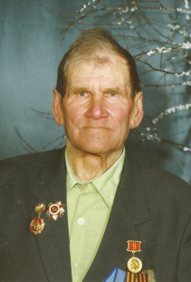

МИТРОФАНОВ Степан Федорович 1914 года рождения, карел, член КПСС. Воевал в составе в/ч 4082 разведчиком с октября 1941 по май 1945 года. Воевал на Карельском фронте и под Кингисеппом. Награжден орденами Славы II и III степени, орденом Трудового Красного Знамени, медалью «За отвагу» , юбилейными медалями. Работал после войны водителем лесовоза в Калевальском лесопункте. Умер 21 сентября 1996 года. Степан Федорович Митрофанов сражался в отряде майора Звездкина. Этот отряд действовал группами по 4-6 человек. Однажды в январе 1942 года группа из четырех человек получила задание пробраться в Войницу. Выполняли задание М.Пирхонен, С.Митрофанов, Ф.Карху, К.Иванов. «Нужно было добыть сведения о противнике. Но мы - разведчики наткнулись на засаду. Потом нас преследовали финны. И за два дня мы преодолели расстояние от Войницы до Куусиниеми,» - так вспоминал Матвей Исаакович. Митрофанов был сильным лыжником и отличался смелостью и отвагой
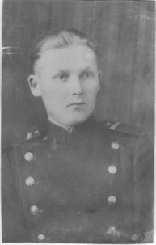

МОЙЛАНЕН АЛЕКСАНДР ВИКТОРОВИЧ. С начала войны попал на службу в пограничный полк НКВД, задачей которого было охранять тылы. Приходилось выполнять разные задания. Тяжелыми были километры погонь за дизертирами, поиск десантников и сбитых вражеских самолетов. Иногда приходилось идти по лесам и болотам без пищи, т.к. походы часто затягивались. В 1942 году был зачислен в особый отряд по охране правительства под командованием полковника Кайманова. В 1943 году был направлен для охраны И.В.Сталина на Тегеранской конференции. В 1949 году вернулся домой, начался повседневный труд по восстановлению и укреплению хозяйства республики. На груди Мойланена сверкает четыре медали.

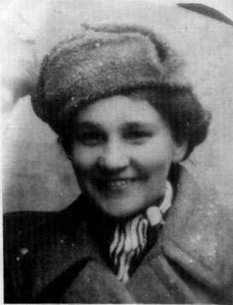

МЯКЕЛЯ Анастасия Васильевна, 1918 года рождения, учитель начальных классов Ухтинской средней школы, Воевала на Карельском фронте на Олонецком направлении, на 2-ом Белорусском фронте в составе 26 армии 54 дивизии в 85 автосанитарной роте. С боями прошла Венгрию, Чехословакию, Румынию. Сандружинница День Победы встретила в Польше.

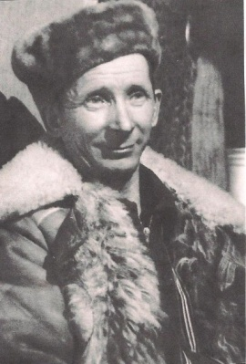
МЯКЕЛЯЕВ ВАСИЛИЙ ПЕТРОВИЧ. Награжден медалями: «За отвагу», «За победу над Германией» , «За оборону Советского Заполярья». «Орден Славы III степени».

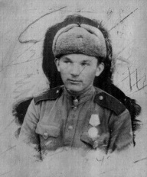

НЕВАЛАЙНЕН Савелий Петрович родился 16 ноября 1921 года. В Ухтинской средней школе закончил шесть классов. До 1941 года работал в леспромхозе. В начале войны был призван в ряды Советской Армии. Его направили в партизанский отряд на Карельский фронт. В партизанском отряде был разведчиком. Потом с Карельского фронта его перевели в Заполярье, где воевал до конца войны разведчиком и переводчиком. За добросовестное выполнение заданий и отвагу был награжден медалями «За отвагу» и «За победу в Заполярье».

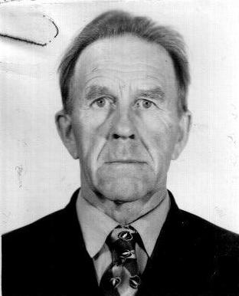
НИКИТИН Семен Павлович родился 14 сентября 1908 года в д.Суопосалми района Калевалы, карел, образование 4 класса, член ВЛКСМ с 1925 по 1932 годы. Воевал в составе 1 пограничного отряда 7 армии с декабря 1941 по сентябрь 1944 года. Принимал участие в охране тыла 7 армии и ряде разведывательных операций. Войну закончил в звании сержанта. Имеет пять медалей, в т.ч. «Ветеран Карельского фронта».

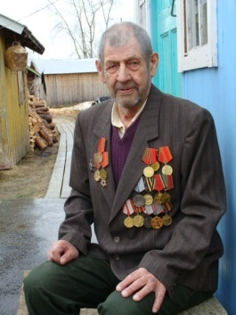
НИКУЛИН ВАСИЛИЙ ЛЕОНТЬЕВИЧ, пехотинец.

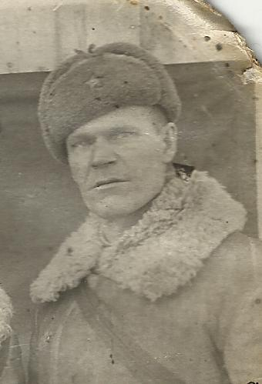

НИКУТЬЕВ ЕГОР АНДРОНОВИЧ (1905 - 15.08.1943). Призван в Советскую армию в 1941 году Калевальским РВК, сержант. Погиб 15 августа 1943 года, похоронен в д. Витюево, Тверской области.

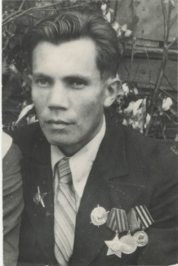
НИКУТЬЕВ Михаил Артемьевич 1913 года рождения, член КПСС. Воевал в сотаве в/ч 4082 с июня 1941 по май 1945 года. Сержант, разведчик, участник группы Урхо Антикайнена. После окончания военных действий на Карельском фронте воевал в Восточной Пруссии. Награжден орденами Красного Знамени, Красной Звезды, орденом Славы III степени, пятью медалями.

НИКУТЬЕВ Петр Иванович родился 12 июля 1914 года в деревне Контокки. На войне был разведчиком, воевал под Кенигсбергом. Попав под бомбежку Петр Иванович сильно пострадал: ему оторвало правую ногу. Он попал в госпиталь в Свердловскую область, лечился долго. После выздоровления был комиссован. Петр Иванович награжден медалями «За отвагу» и «За взятие Кенигсберга».

Нифантьев Яков Иванович родился 9 апреля 1929 года в деревне Пизьмагуба района Калевалы, карел. Образование четыре класса, окончил в 1941 году.
В годы войны служил в в/ч 905 артиллерийском специальном войске в составе 14 армии с марта 1943 по май 1945. Участвовал в освобождении г. Львова в декабре 1944 года. Награжден двумя медалями, юбилейными наградами. После войны работал в лесхозе лесником.

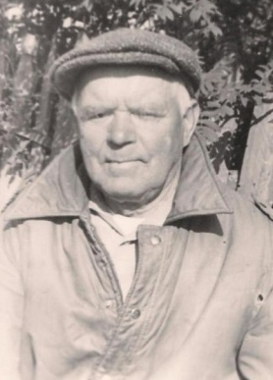
НОВИКОВ ЗАХАР КУЗЬМИЧ

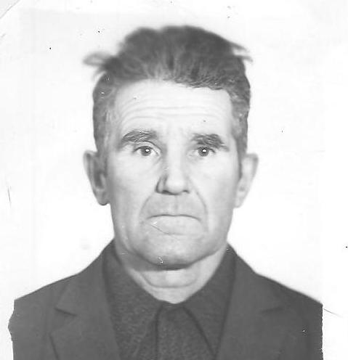
НОВИКОВ СЕРГЕЙ СТЕФАНОВИЧ вспоминал: «Войны застала меня в Белоруссии. Меня, как и многих других жителей республики, мобилизовали в армию. После непродолжительной учебы отправили на передовую. Особенно мне запомнился первый бой под Чаусами. Мы пошли в атаку. Перешли вброд речку и внезапно ворвались в траншеи противника. Оглянувшись, я увидел в 15-20 метрах от себя вражеских солдат. Сошлись в рукопашной схватке, били прикладами, пускали в ход кулаки. После боя командир объявил благодарность отличившимся бойцам . Медаль « За боевые заслуги» я получил за бой с фашистским десантом, охраняя склад с боеприпасами. Каждую ночь сюда подвозили по6-7 эшелонов различных боеприпасов. В эту ночь фашисты сбросили десантников, которые должны были взорвать склад. Мы вовремя заметили их и открыли автоматный и минометный огонь, отбросив врага далеко от охраняемой территории». Войну Сергей Стефанович закончил в Германии. Жил в Куусиниеми. Умер в 1981 году.

Новоселов Алексей Михайлович родился 26 июня 1930 года в деревне Григорьевск Архангельской области, русский, образование 3 класса. В 1943 году эвакуировал людей на восточную территорию. Принимал участие в войне с Японией с 9 августа 1945 года. Воевал в двух дивизиях. Наград не имеет. После войны работал в леспромхозе.
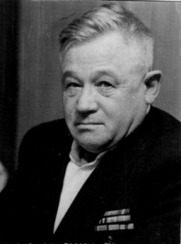
Новоселов Николай Михайлович родился 10 декабря 1922 года в деревне Игнатовска Архангельская область, русский, образование 10 классов 1939 года.
С 1939 по 1943год состоял в рядах ВЛКСМ
В годы Великой Отечественной войны служил в Прибалтийском Ленинградском Карельском фронтах. Первыйбой принял под г. Таллином, затем защищал Ленинград, участвовал в штурме Лужского рубежа, форсировании реки Свирь, освобождении Петрозаводска, Суоярви. В составе 368 Краснознаменной стрелковой дивизии принимал участие в разгроме немецкой группировки в Советском Заполярье, Войну закончил в звании капитана. Умер в 1990 году.
За разгром опорного вражеского пункта награжден орденом Отечественной войны 2 степени.
Награжден орденом «Красной звезды», медалями, юбилейными наградами.

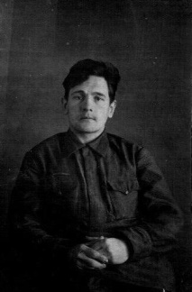
Осипенок Алексей Данилович родился 29 сентября 1916 года в г.Ленинграде, русский, образование неполное среднее, член КПСС с октября 1962 года. До войны был рабочим химического завода. Воевал в составе 8 армии 260 строевой Ленинградский полк с ноября 1941 по ноябрь 1942 года в звании старшего сержанта.
Имеет орден «Красной звезды», медали: «За оборону Ленинграда», «За отвагу», «За победу над Германией», юбилейные награды.
В годы войны погибли мать и два двоюродных брата.
После войны работал слесарем в Калевальском электросетевом участке. Умер 3.05.1998 года.
ПЕКШУЕВ Алексей Мартынович родился 2 мая 1920 года в деревне Костомукша в семье крестьянина, карел. Окончил начальную школу и продолжил учёбу в Бабьягубской семилетней школе, в 1938 году - Ухтинский учительский техникум. В 1939-1940 – служба в рядах Советской Армии в оперативной группе НКВД переводчиком, в 1940-1941- курсант Ярославской авиашколы, в 1941-1942 воевал на Юго-Западном фронте. В 1942-1944 годах учеба в Саратовском танковом училище. В 1944-1946 воевал в танковом батальоне Западно-Украинского фронта, затем Юго-Восточный фронт, освобождение стран Восточной Европы. В 1948 году возвращается в Ухту и до выхода на пенсию работает в Ухтинской средней школе.

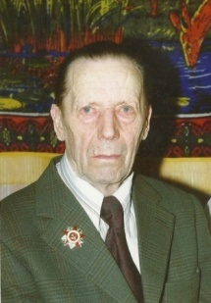

Пекшуев Иван Яковлевич

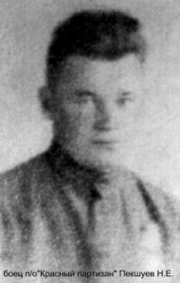
ПЕКШУЕВ Николай Емельянович родился в 1925 году в деревне Шомба Калевальского района, карел. До войны работал в колхозе «19 мая».Воевал в составе партизанского отряда «Красный партизан» с 28 января 1942 по 5 сентября 1944 года. Награжден медалью «партизану Отечественной войны» 1 степени. После расформирования отряда попал на фронт, где погиб в одном из боев.
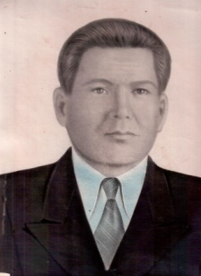

ПЕТРОВ Андрей Тимофеевич

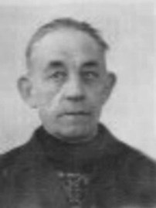
ПЕКШУЕВ Николай Мартынович родился в 1909 году в деревне Костомукша, карел. До войны работал председателем сельпо в Шомбе. Воевал в составе партизанского отряда «Красный партизан» с 22 февраля 1942 по 5 сентября 1944 года.

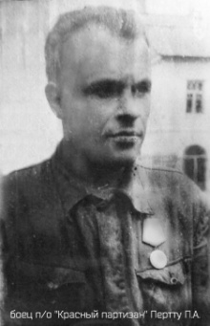
ПЕРТТУ Петр Алексеевич родился в 1917 году в деревне Чена Вокнаволокского сельсовета, карел. Среднее образование получил в Ухтинской школе – выпуск 1937 года, учился в учительскои институте в Петрозаводске. До войны работал учителем Ухтинской средней школы. Воевал в составе партизанского отряда «Красный партизан» с 1 февраля 1942 года, был минером. Награжден медалью «Партизану Отечественной войны» 2 степени. После войны жил в Петрозаводске, писатель.

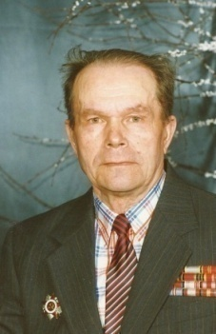

Петров Григорий Андреевич 1926 года рождения. Воевал в составе 362 запасного стрелкового полка с апреля 1943 по май 1945 года. Старшина. Имеет пять медалей. После войны работал мастером сетевого участка.

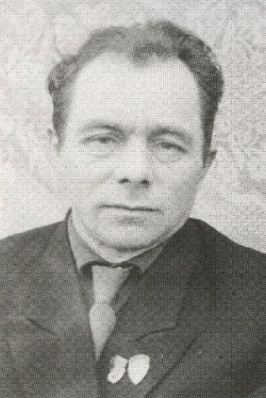
Петров Иван Иванович 22 июня 1941 года был призван на фронт Кемским райвоенкоматом. 2 августа 1941 года принял воинскую присягу. Командир пулеметного отделения.

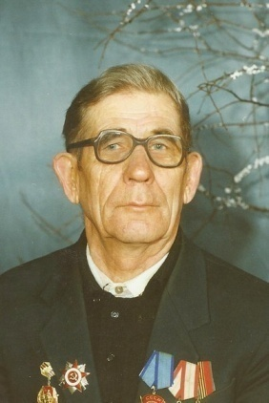
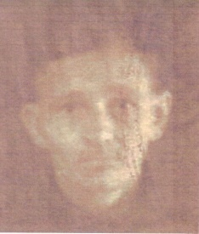Петров Родион Алексеевич родился в 1924 году. Воевал в составе 203 минометно-артиллерийского полка с августа 1942 по март 1945 года. Из воспоминаний Родиона Алексеевича: «В августе 1942 года меня мобилизовали. С январе 1943 года вступил с регулярными войсками на фронт. В 1943 году в сентябре был награжден медалью «За отвагу». В 1943-1944 годах был дважды ранен. С сентябре 1943 года до сентября 1944 года воевал на Втором Прибалтийском фронте.
После второго ранения больше не воевал, был признан негодным для военной службы. В 1947 году демобилизовался». Награжден пятью медалями и орденом Трудового Красного Знамени. После войны работал пилоставом в Промкомбинате. Умер 9.03.2001года.
Петушков Егор Григорьевич 1905 года рождения, русский, окончил 3 класса начальной школы д.Пантракеево Пудожского района. Работал с 1929 по 1962 год столяром-плотником 7-го разряда. Сведения о прохождении военной службы: 1) ноябрь 1927-март 1930 – первый пограничный отряд войск МВД – стрелок; 2) призван Калевальским РВК 25 июня 1941 года в 6 отдельный батальон ВНОС – наблюдатель - июнь 1941-ноябрь 1942, 3) курсы санинстукторов в г.Беломорске – курсант-) июнь 1942 – октябрь 1943 4)634 отдельный автобатальон – санинструктор- октябрь 1943-май 1945, 5) октябрь 1945 года – демобилизован по Указу Президиума ВС СССР от 23.06.1945. Закончил войну в звании старшего сержанта, имеет четыре медали.

Пигалев Иван Анисимович родился 9 октября 1922г. в д. Свищик, Пермской области. По национальности русский, член КПСС с февраля 1946 г.. Состоял в рядах ВЛКСМ с 1941-43 гг.. Был в составе 184 полка НКВД с сентября 1941 по октябрь 1944 года.Воевал на Лоухском, Кестеньгском, Ухтинском направлениях Карельского фронта.
Награжден за участие в боевых действиях 8 правительственными наградами: медали «За боевые заслуги», «За победу над Германией» и юбилейные награды. До войны работал слесарем- паровозником . В послевоенный период раскряжевщик, рабочий ремонтно-строительного цеха Ухтинского леспромхоза.

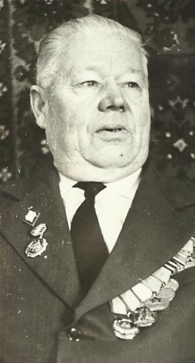

Пирхонен Матвей Исакович родился 1 марта 1908 года в деревне Кивиярви района Калевалы, карел, член КПСС. Окончил учительский институт в Петрозаводске, до и после войны работал учителем в школах Калевальского района, заслуженный учитель КАССР. В июле 1941 года вступил в истребительный батальон в Ухте, который одновременно с боевыми задачами занимался строительством оборонительных сооружений. В начале августа вступил добровольцем в партизанский отряд (командир Урхо Антикайнен) который действовал в глубоком тылу врага. Более 10 рейдов совершил разведчик, были потери, долгие изнурительные переходы. В декабре 1942 года бойцов отряда «Красный партизан» распределили по частям действующей армии. Сначала Матвей Исакович сражался на Карельском фронте на Масельгском и Ребольском направлениях, затем были Польша и Германия. В памяти навсегда остался последний бой на западной окраине города Гдыня. Это было 26 марта 1945 года, Матвей Исакович получил тяжелое ранение в плечо в самом начале штурма. На этом война для него закончилась, хотя был еще не один госпиталь, пока затянулись раны. Воевал в составе в/ч 4082 с июля 1941 по сентябрь 1944 года. Старший сержант награжден боевыми и юбилейными наградами. Умер 5 марта 1988 года.
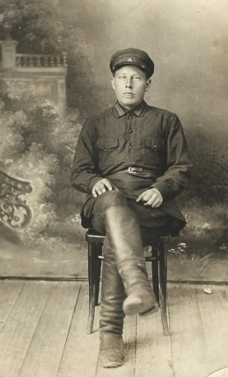

Пирхонен Николай Исакович разведчик 32 отдельной горно-стрелковой бригады (фото выполнено до войны).

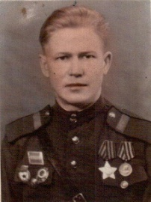
Пискунов Николай Ефимович родился 18 декабря 1923 года в городе Каргополь Архангельской области, русский, образование 4 класса. До войны работал в колхозе. Воевал в составе 143 стрелкового полка с августа 1942 по сентябрь 1945 года минометчиком, разведчиком. Трижды был ранен: пули и осколки от снарядов пробивали руки, грудную клетку и позвоночник. Но после лечения в госпиталях, возвращался в строй. Награжден орденом Славы 3 степени, Отечественной войны 1 степени, медалью «За оборону Ленинграда» и юбилейными наградами. После войны работал водителем в лесопункте Керкиеш Ухтинского ЛПХ. Умер 1.02.1994 года.

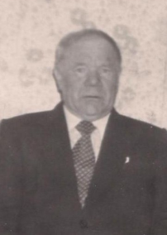
ПИЭТАРИНЕН Рейно Иванович

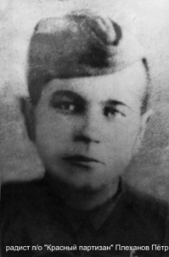
ПЛЕХАНОВ Петр Степанович 1913 года рождения, русский, жил в Кеми. Воевал в составе партизанского отряда «Красный партизан» с 21 августа 1941 до 1944 года, был радистом. Награжден медалью «партизану Отечественной войны» 1 степени. Погиб в одном из боев.

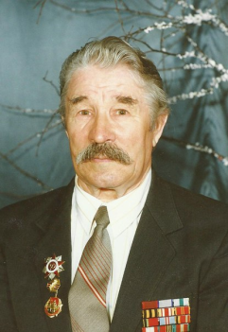
Попов Александр Степанович родился в 1925 году. Воевал в составе 72 пограничного полка с мая 1943 по май 1945 года. Имеет шесть медалей. После войны работал начальником Калевальского лесопункта. Умер 4.08.2001 года.

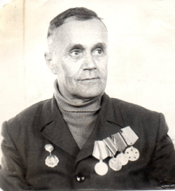
Попутев Василий Кузьмич родился в 1925 году в колхозе в деревне Боброзеро близи Тихвина под Ленинградом, вепс, образование 4 класса. До войны был колхозником. В годы Великой Отечественной войны воевал в 144 стрелковом полку с января 1943 по май 1945. Сначала на Ленинградском фронте, а потом и на других. Имеет боевые награды за свой вклад в общее дело, за освобождение страны от немецко-фашистских захватчиков: медали «За отвагу», «За боевые заслуги», «За оборону Ленинграда», «За победу над Германией» и юбилейные награды. После войны работал в Калевальском РУС. Василий Кузьмич вспоминает: «Детство мое было трудным. Я остался сиротой в полтора месяца: родители умерли, и меня взял на воспитание пожилой односельчанин Камелев Григорий. В школе проучился четыре года и пошел работать, было мне 14 лет. В 1942 году меня призвали в армию. Я стал бойцом 141 стрелкового полка, который защищал Ленинград. Нелегко нам пришлось, бои шли на окраинах города. Мы понимали и делали все от нас зависящее, чтобы враг в него не вошел. Накапливался боевой опыт, стало понятно, что мы можем противостоять противнику. Мне присвоили звание ефрейтора. Во время одной из боевых операций меня ранило и контузило. Полтора месяца я пролежал в госпитале. Как только разрешили врачи, вернулся в свой полк и воевал до окончания войны. Мне было присвоено звание младшего сержанта. В 1950 году я демобилизовался и уже 30 лет работаю связистом в районном узле связи». Умер 19.06.1998 года.

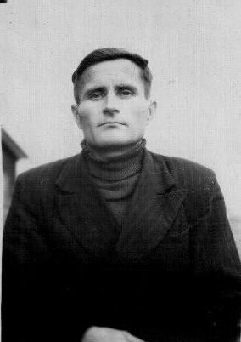
Потапов Матвей Матвеевич родился 9 мая 1916 года в деревне Хирвисалми Калевальского района. По национальности – карел. Образование- 4 класса, которые окончил в 1930 году. Беспартийный. В рядах ВЛКСМ не состоял. До войны работал в леспромхозе. Воевал на Карельском фронте, Мурманском направлении. Имеет орден Отечественной войны, медаль «За победу над Германией», юбилейные награды, медаль за долголетний труд, знак «Ударник коммунистического труда». Во время войны погиб брат Егор Матвеевич. После войны работал в Калевале вахтером в госбанке по улице Ленина.
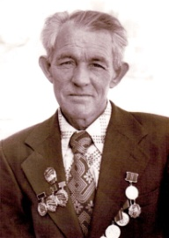
ПРИБЫТКОВ Павел Иванович родился 3 февраля 1924 года в селе Лазарево Муромского района Владимирской области ,по национальности русский . Закончил 5 классов . В довоенный период работал в колхозе. В рядах ВЛКСМ состоял с 1942 по 1950 год . Воевал в составе146 полка пограничных с августа 1942 по март 1943, потом до окончания войны ефрейтором в в/ч 2143, охранял тылы действующей армии . Был награжден пятью медалями, в т.ч. “За оборону Заполярья” и “За победу над Германией “. В годы войны погибли 2 брата . После войны трудился в Ухтинском леспромхозе Калевальского района КАССР. Умер 8 сентября 1996 года. Домашний адрес: улица Октябрьская , дом 6 .
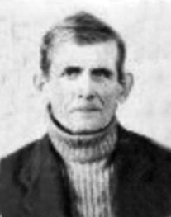
ПРОХОРОВ Егор Федорович родился в 1920 году в деревне Войница, карел. До войны работал председателем колхоза «Новая жизнь» в Ухте. Воевал в составе партизанского отряда «Красный партизан» с 20 февраля 1943 по 5 сентября 1944 года.

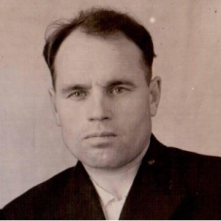
ПУГАЧЕВ Павел Григорьевич родился 9 июня 1925 года в деревня Черницыно Краснохолмского района Калининской области, карел. Образование 5 классов , в 1952 году Краснохолмское училище механизации сельского хозяйства №7. До войны работал рабочим совхоза . В рядах ВЛКСМ состоял с 1942 года. Был призван на службу в состав 3 отдельного мотострелкового поска с января 1943 по март 1945 года. Воевал с 9 августа 1945 года по 3 сентября 1945 года на Японском фронте в составе 28 мотострелкового полка радиотелеграфистом. В годы войны погибли отец и дядя Павла Григорьевича .После войны трудился в Ухтинском химлесхозе вздымщиком . Домашний адрес : поселок Калевала, улица М.Михеевой ,дом 70,квартира 2 .
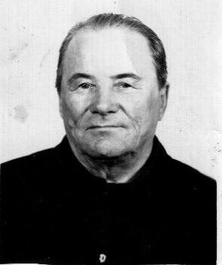
ПЯЛЛИЕВ Василий Федорович родился 6 марта 1914 года в селе Ухта района Калевалы, карел, закончил 6 классов, беспартийный. До войны работал в промкомбинате в селе Ухта. Воевал в составе 118 стрелкового полка наводчиком миномета с июня 1941 по сентябрь 1944 года. Награжден тремя медалями, в т.ч. «За боевые заслуги». После войны трудился в Калевальском ремстройучастке .

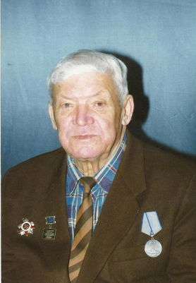
ПЯЛЛИНЕН Вейкко Федорович родился 25 апреля 1921 года в селе Ухта района Калевалы, карел, образование среднее. В рядах ВЛКСМ состоял с 1937 года по 1948 год . В довоенный период был студентом музыкального училища, политруком НПК , НКВД. Добровольцем ушел на фронт .Был принят в спецшколу по выбору лично Юрия Владимировича Андропова в июле 1941 года . В годы войны воевал в 7 отряде Отдельной Краснознаменной армии с июня 1941 по июнь 1942 на Карельском и Ленинградском фронтах в звании младшего лейтенанта. ( Иформация об этом в статье газеты 7-ой отдельной Краснознаменной армии “Во славу Родины” от 28 ноября 1941 года). .Имеет правительственные награды :медали “За отвагу”, “За победу над Германией “ , остальные медали юбилейные ,а так же медаль “Ветеран труда” . В годы войны погибло много родственников . После войны оказывал практическую помощь в развитии художественной самодеятельности района .Работал в Доме культуры дирижером народного ансамбля “Кантеле” в поселке Калевала. Вейкко Федорович - поэт, композитор, заслуженный деятель культуры КАССР.

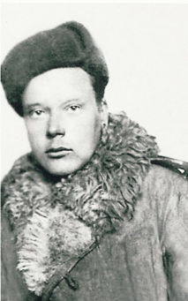

РЕМШУ Василий Федорович 4 апреля 1925 года рждения, уроженец д. Толлорека, карел. Воевал в составе 6 запасного стрелкового полка пулеметчиком с февраля 1943 по апрель 1945 года. Имеет пять медалей. После войны работал слесарем в Ухтинском ЛПХ. Умер 18.09.1994 г.

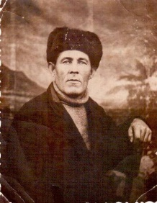
РЕМШУ Степан
Великая Отечественная война не обошла ни одну семью, затронула она и нашу. У меня был прадедушка. Когда началась война, его отправили сначала в дерене Войницу, а потом в Кис-Кис вывозить товар из магазинов, чтобы он не достался врагу. Вместе с другими солдатами он грузил ящики на машину и подводы. В Войнице уже враг захватил часть деревни, а прадедушка, вместе с другими солдатами, прятал продукты в большой яме. С поставленной задачей они справились и благополучно покинули деревню. В Кис-Кис часть товара тоже пришлось закопать, а остальное утопили в реке.
Через месяц прадедушку отправили возить грузы через Ладожское озеро в блокадный Ленинград. А в 1942 году прадедушка пропал без вести.
Только в 2000 году мы нашли место его захоронения и узнали, что погиб он во время бомбежки.
Когда прадедушку забрали на войну, мой дедушка еще не родился. А когда узнали день его гибели, оказалось, что он погиб в день рождения своего сына: 7 февраля 1942 года. Звали прадедушку СТЕПАН РЕМШУ. ( Телебокова Яна 5б класс, 2014 год)
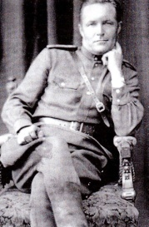
РЕМШУ Федор Васильевич родился 14 декабря 1906 года в деревне каменное озеро района Калевалы, карел, член ВКП(б). До войны работал в колхозе. До 1944 года жил в деревне Шомба Калевальского района, служил в разведке, ходил на задания на занятую финнами и немцами территорию (Вокнаволок, Войница, Регозеро и в Финляндию). В 1944 году был назначен начальником лагеря военнопленных немцев в Венгрии. В 1946 году вернулся к семье в деревню Каменное озеро. Потом переехали в Ухту. Работал в райфинотделе, потом директором промкомбината. Умер в 1970 году.
РЕТТИЕВ Василий Петрович родился в 1908 году в деревне Вокнаволок. Пропал без вести в декабре 1944 года. По сведениям родственников был партизаном. Его останки были обнаружены в лесу в нескольких километрах от Луусалми. Перезахоронен на Братской могиле в п.Калевала. На одной из плит выбита его фамилия. Фотографий не сохранилось.
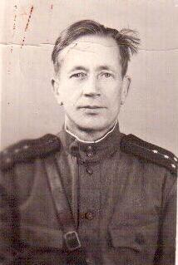
РЕТТИЕВ Владимир Михайлович родился 24 июля 1925 года в деревне Толлорека района Калевалы Карельской АССР, карел, член КПСС. Образование высшее, закончил Ленинградскую высшую военную школу в 1958 году . Воевал на Мурманском направлении в 83 дивизии в артиллерийском полку. Участвовал в боях за Петсамо. Награжден медалью “За победу над Германией” и юбилейными наградами. В годы войны никто из родственников не погиб. В послевоенный период работал в Кемском, Лоухском и Калевальском районах в должности редактора районной газеты , секретаря райкома партии, зав. отделом культуры.
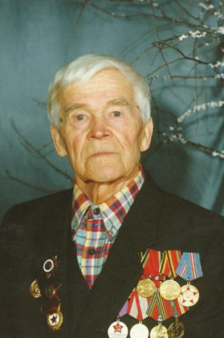

РЕХАЧЕВ Николай Дмитриевич Дмитриевич родился 24 ноября 1913 года в селе Мых Емецкого сельсовета Архангельской области, русский, образование 7 классов, член ВЛКСМ с 1927 года. До войны работал фотографом. Воевал в составе 758 стрелкового полка 8 гвардейской стрелковой дивизии командиром стрелкового взвода с августа 1942 по декабрь 1942года в звании младшего лейтенанта. В июне 1942 года окончил ускоренные курсы в пехотном училище. Запомнился ветерану « эпизод при взятии населенного пункта Погорелое городище. Немецкие позиции находились на высоте, были хорошо укреплены. Нам пришлось наступать по открытой, хорошо простреливаемой местности. Благодаря храбрости и мужеству, находчивости и организованности, населенный пункт был взят. В этом бою 8 августа 1942 года я был тяжело ранен. После госпиталя получил вторую группу инвалидности. Имеет орден Красной Звезды, медаль «За победу над Германией» и юбилейные награды. После войны работал фотографом в КБО, начальником пожарной части в п.Калевала.

РИННЕ Федор Афанасьевич родился в 1912 году в деревне Каменное озеро, учился в сельской школе, вместе с родителями вступил в колхоз в 1930 году. В ряды Красной армии призван в 1931 году, служил в артдивизионе. После армии работал в колхозе, леспромхозе. В 1939 году мобилизовали в армию. Только вернулся домой, и опять война. Снова надел военную форму, служил артиллеристом-наводчиком. В начале войны был контужен, отлежался в госпитале и снова вернулся на фронт. Имеет воинские награды. После войны жил в п.Луусалми.

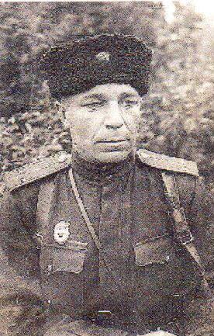
РОДИН Иван Васильевич родился 29 июля 1905 года в селе Малиновка Саратовской области. До войны был начальником штаба Гражданской обороны в городе Петровское Ворошиловградской области. Воевал в составе 16-ой гвардейской кавалерийской дивизии. В феврале 1943 года дивизия в составе 8-го кавалерийского корпуса совершила глубокий оейд в тыл врага на г.Ворошиловград. 23 февраля 1943 года при выходе полка из рейда между селами Петровское и Юлино Ворошиловградской области погиб командир дивизии генерал-майор М.М.Шаймуратов. Был ранен Иван Васильевич. Солдаты вынесли его с поля боя на руках. Иван Васильевич воевал с первого до посмледнего дня войны, был трижды ранен, с осколком под сердцем прожил всю жизнь. Храбрый кавалерист награжден орденами Красного Знамени, Славы первой и второй степени, Отечественной войны, медалями «За освобождение Варшавы», «освобождение Берлина» и многими юбилейными наградами. Умер Иван Васильевич 27 июня 1986 года.
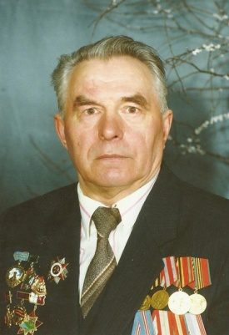
РУБЧЕНКО Илья Харитонович родился 2 августа 1924 года в селе Скоробогатово Назаровского района Красноярского края, русский, образование 6 классов, член КПСС с 1942 года. До войны работал в колхозе по месту рождения. Воевал в составе 191 полка НКВД с августа 1942 по сентябрь 1944 года, служил в в/ч 2143. Младший сержант вспоминал как «в 1944 году, находясь в наряде РПГ(розыскно-поисковая группа), пошли в финский гарнизон. Меня с товарищем назначили в разведку: проверить, есть ли кто на территории гарнизона. Когда мы подошли к месту, финнов там не оказалось, ушли. На обратном пути нами были задержаны четыре военнослужащих в форме бойцов Красной Армии. Как выяснилось позже, это были финские диверсанты, которые должны были уничтожить нашу заставу». Имеет пять медалей, в т.ч. «За победу над Германией».

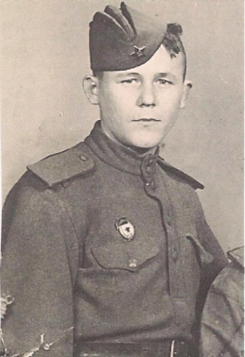
РУГОЕВ Тимофей Макарович

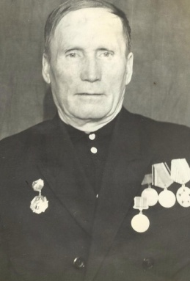
РЯХЛОВ Владимир Захарович родился 28 июля 1914 года. Он был участником финской войны, воевал с 8 сентября 1939 по 2 сентября 1940 года. 22 июня 1941 года Владимир Захарович был зачислен в отдельный саперный батальон. Осенью вместе с однополчанами он оказался в районе Невской Дубровки. 6 августа 1941 года в районе Кирка-Хилтала на штаб батальона напала группа белофиннов. Бойцы стойко отражали нападение, и вместе со всеми стойко и мужественно действовал Владимир Захарович, его пулемет работал безотказно. Атака финнов была отбита, и им пришлось отступить на прежние позиции. Вскоре Владимир Захарович стал разведчиком второго отдельного саперного батальона. А в период с 16 по 30 ноября 1941 года был связным командного пункта батальона с подразделениями. Под сильным огнем противника ему приходилось в любое время суток по льду доставлять приказы. Точно и в срок все приказы командования становились известны командирам подразделений. Владимир Захарович искал новые пути для прохода по льду, был проводником пехоты и раненых. Владимиру Захаровичу пришлось не раз проявить находчивость, смекалку, мужество, чтобы выполнить приказ командования. В марте 1942 года он был награжден медалью «За боевые заслуги», а в 1946 году медалью «За победу над Германией». Умер 11.09. 81 г.
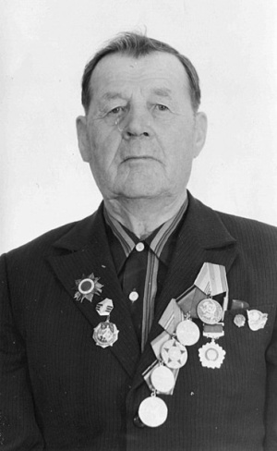

САЛЛИНЕН Генрих Михайлович родился в 29 сентября 1910 года в деревне Контокки. Еще до начала войны он переехал с семьей в Ухту и работал инструктором РОНО. Воевать он начал в июне 1941 года на Ухтинском направлении Карельского фронта в звании старшего лейтенанта в составе 118 стрелкового полка 54 стрелковой дивизии в должности командира стрелкового взвода, командира роты, а затем помощника начальника штаба. В 1944 году его перевели на Украинский фронт.
За годы войны он ни разу не был ранен, хотя неоднократно принимал участие в сражениях. Генрих Михайлович закончил войну в звании капитана в Будапеште. Награжден орденом Отечественной войны и четырьмя медалями. После войны вернулся в Ухту, работал в райисполкоме, в совхозе «Ухтинский». Последние годы жизни Генрих Михайлович провел в г.Костомукше. Там ему присвоили звание «Почетный житель г.Костомукша». Был частым гостем в школах района, его всегда приглашали на уроки мужества, на которых он рассказывал школьникам о войне. Умер Генрих Михайлович 8 марта 1987 года.
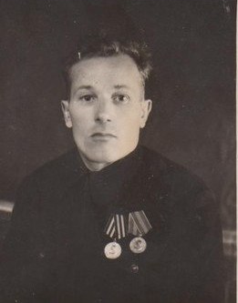

САЛЛИНЕН Федор Кириллович 1905 года рождения, член КПСС. Воевал в составе партизанского отряда «Красный партизан» с июля 1941 по июнь 1943 года. Войну закончил в звании лейтенанта после тяжелого ранения. Имеет три медали. Умер в 1987 году.

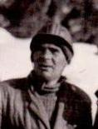САМОЙЛОВ Иван Степанович родился в 1926 году. Воевал в составе 863 батальона аэродромного обслуживания с ноября 1943 по май 1945 года. Старший сержант Самойлов имеет 4 медали. После войны работал в лесопункте Керкиеш водителем.

САМОРОК Николай Дмитриевич родился 17 февраля 1923 года в городе Волчанске Харьковской области, украинец, образование среднее. До войны работал агрономом. Воевал в составе 76 гвардейского стрелкового полка с августа 1942 по февраль 1943 года. Николай Дмитриевич вспоминал: «В 1942 году под Малой Вишерой Калининградской области меня и еще восемь разведчиков послали в тыл к немцам, чтобы освободить 200 человек пленных, которые находились в сарае. Сумели подойти незаметно, убили двух часовых и освободили людей». Николай Дмитриевич был трижды ранен и войну закончил в 1943 году. Младший лейтенант Саморок имеет орден Отечественной войны второй степени, пять медалей, в т.ч. «За взятие Кенигсберга», «За победу над Германией», «За доблестный труд в Великой Отечественной войне», юбилейные награды. После войны работал вальщиком Ухтинского леспромхоза и вздымщиком Ухтинского химлесхоза.

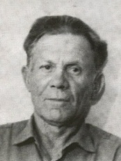
Секачев Александр Иванович Был на фронте с первых дней войны в составе Украинского фронта, участвовал в ожесточенных боях в Белоруссии. Дважды был в плену, дважды бежал.

СЕМЕНОВ Семен Маркович родился в 1910 году в селе Кучозеро Ругозерского района КФССР. Призван в действующую армию с первых дней войны. Воевал в составе 337 стрелкового полка. Убит в бою 30 октября 1941 года, похоронен в ДПП на 43 км Ребольского направления КФССР.
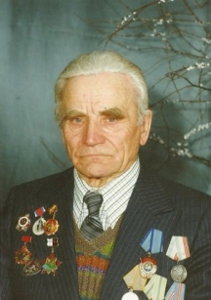
СЕРГЕЕВ Дмитрий Иванович родился 8 ноября 1917 года, русский, образование 5 классов, до войны закончил ФЗУ в г.Ленинграде, член КПСС с июля 1943 года. До войны работал столяром в Ленинграде. Воевал связистом в составе 72 пограничного отряда с июня 1941 по сентябрь 1944 года. Войну закончил в звании старшины, демобилизовался в 1946 году. После войны работал в Калевальском промкомбинате. Имеет награды: медаль «За боевые заслуги», юбилейные награды, орден Трудового Красного Знамени.
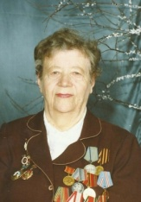

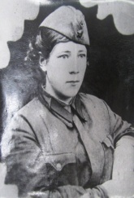СЕРГЕЕВА Мария Алексеевна родилась 22 мая 1922 года в деревне Контокки района Калевалы, карелка. Образование среднее специальное, в 1941 году окончила Петрозаводское педучилище. Воевала в составе 85 отдельной автосанитарной роты 205 СД 36 дивизионный медсанбат с июля 1941 по август 1945 года, была сандружинницей. Занималась эвакуацией раненных на Ухтинском и Кестеньгском направлениях, в северном Заполярье, на IIIУкраинском фронте. С боями прошла Венгрию, Чехословакию, Румынию, Австрию. Старший сержант Сергеева имеет пять медалей, в т. Ч. «За отвагу». После войны до выхода на пенсию работа учителем Калевальской средней школы. Умерла 20 февраля 2000 года.
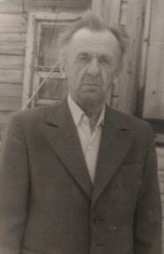

СИГОНЕН Иван Ионович

СИЙКОНЕН Михаил Федорович родился 15 мая 1924 года в деревне Ювялакша района Калевалы, карел, образование 4 класса. До войны работал в колхозе. Воевал в составе 332 стрелкового полка на первом Украинском фронте пулеметчиком с января по ноябрь 1944 года. Имеет четыре медали, в т.ч. «За отвагу». После войны работал в колхозе в Ювялакше, потом в РУСе. Умер в январе 1991 года.
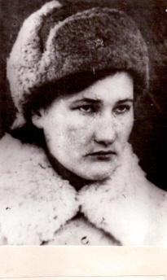
СОКОЛОВА – ЗАВЬЯЛОВА Лидия Ивановна родилась в 1924 году в деревне Кузнецово Рамешковского района Калинин. области, русская. До войны работала связисткой. Воевала в составе партизанского отряда «Красный партизан» с 15 марта 1943 по 5 сентября 1944 года, была медсестрой. Награждена орденом Красной Звезды, медалями «За боевые заслуги», «Партизану Отечественной войны» 2 степени. После войны жила в Красноярском крае.

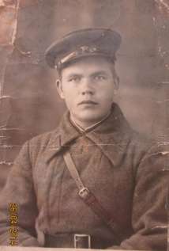
СТЕПАНОВ Артем Михайлович родился 7 апреля 1920 года в деревне Хайколя района Калевалы, карел. Окончил Ухтинскую семилетнюю школу, поступил в Петрозаводское педучилище. В 1939 году был призван в армию, после «зимней войны» служил в 71 дивизии помощником политрука во взводе пешей разведки. Боевое крещение получил летом 1941 года в районе Корписельки. Кроме Карельского, воевал на Калининском участке фронта, командовал разведротой. Был тяжело ранен и демобилизован из армии. Награжден орденами Красной Звезды, Отечественной войны и медалями. Народный писатель Карелии умер 22 марта 1998 года, похоронен в родной деревне.
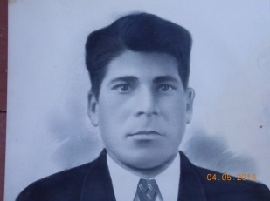
СТЕПАНОВ Карнелий Харитович призван из г. Ленинграда, стрелок 54-ой стрелковой дивизии. Воевал на Ухтинском направлении. Погиб 10 июня 1944-го года. Похоронен на Дивизионном кладбище п. Калевала.

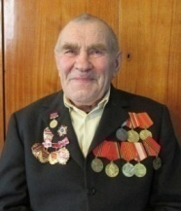

СТЕПАНОВ Павел Степанович сын полка. 138 рота хим. защиты, 3 Белорусский фронт. Умер в апреле 2015 года.

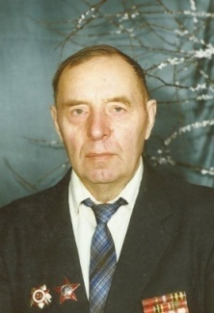

СУХАРЕВ Александр Иванович 1922 года рождения. Воевал в составе 13 стрелкового полка 2 стрелковой дивизии с октября 1941 по апрель 1945 года. На Волховском, Белорусском фронтах с 1942 по 17 апреля 1945г боевой офицер был в должности командира орудия, стрелка, командира огневого взвода. Был командиром противотанкового орудия. Имеет орден Красной Звезды и четыре медали. Умер 7.11.1998 года.

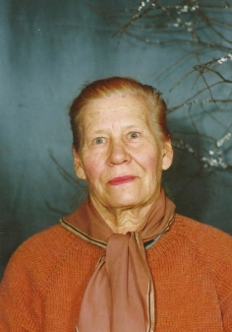
СУХАРЕВА Вера Карловна 1922 года рождения, уроженка села Ухта района Калевалы. С 08.1941 по 02.1944 машинистка и переводчица в Кемской оперативной группе - разведывательном отделе 26 Армии Карельского фронта. Войну закончила в звании младшего лейтенанта. Имеет три медали. Умерла 13.02.2000 года.

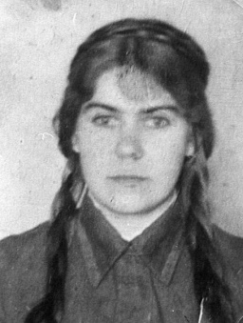

ТАБУРЦЕВА(Харлантьева) Ольга Петровна. С июля 1941 по март 1942 год - санитарка отдельной автосанитарной роты 26-ой Ленинградской армии. Затем- пулеметчица 131-го запасного полка 64-ой отдельной зенитно-пулеметной роты.

ТАРАСОВ Александр Васильевич родился 13 марта 1912 года в селе Бурнуково Бутурлинского района Горьковской области, русский, образование 4 класса, член КПСС с мая 1943 года. До войны работал в сельском хозяйстве. Воевал в составе 50 стрелкового полка командиром минометного отделения с июня 1841 по май 1945 года. Сержант Тарасов воевал в Карелии и Заполярье, имеет пять медалей и юбилейные награды. После войны работал вальщиком Ухтинского ЛПХ.
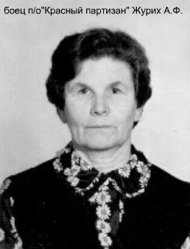
ТАРАСОВА –ЖУРИХ Анна Федоровна 1923 года рождения, уроженка деревни Таровская Медвежьегорского района, русская. До войны работала медсестрой детской инфекционной больницы города Петрозаводска. Воевала в составе партизанского отряда «Красный партизан» с 25 декабря 1941 по 5 сентября 1944 года в должности медсестры. Награждена медалью «Партизану Отечественной войны» 2 степени. После войны жила в г.Петрозаводске.

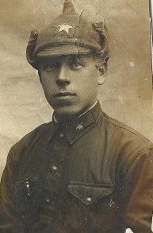
ТЕРВАСОВ Степан Кириллович с первых дней войны защищал наш район. Умер от ран 24 августа 1941 года. Похоронен в г. Кемь

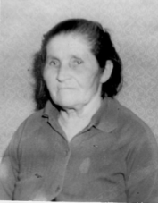
Термянен Санну Ивановна родилась в 1917 году в деревне Хирвисалми Тихтозерского сельсовета Калевальского района, карелка, образование 6 классов. До войны работала в лесу. В начале войны работала прачкой. Служила в 118 стрелковом полку, с которым прошла боевыми дорогами Ухту, Мурманск, Сегежу, Ладейное поле, Олонец. Награждена медалями: «За победу над Германией», «За победу над Японией», « За оборону Советского Заполярья». После войны работала поваром в интернате в п.Кепа.

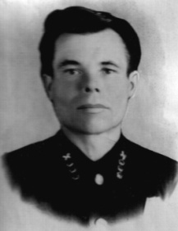
Томах Иван Степанович родился 6 июня 1912 года в с.Рогань Харьковского района Харьковской области, украинец, образование 4 класса и школа ФЗО связи, член КПСС с декабря 1957 года. Был зачислен в состав 5337 военно-оперативного узела связи НКО-техник связи с июня 1941 по май 1945 года. Воевал на Карельском, III Украинском фронтах в звании командира взвода. Награжден орденами «Отечественной войны II степени» ( за умелое командование взводом) и Трудового Красного Знамени, медалью «За победу над Германией» и юбилейными наградами. С 1945 по 1946 в 489 отдельном будапештском строительно-эксплуатационном батальоне. В составе батальона связи Южной группы войск участвовал в боевых операциях по освобождению Румынии, Венгрии, Австрии. Войну закончил в звании лейтенанта.
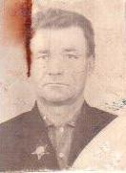
ТИЛАНДЕР Николай Васильевич родился 6 января 1925 года в селе Ухта, карел, образование 5 классов. Воевал в составе 1148 стрелкового полка с января 1943 по июль 1945 года командиром миномета. Старший сержант награжден орденом Красной Звезды и шестью медалями, в т.ч. «За отвагу». После войны работал бригадиром вневедомственной охраны.

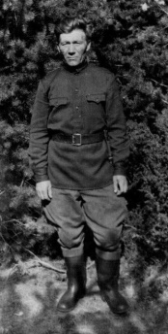
ТИМОНЕН Василий Андреевич родился в 1913 году в деревне Кантонаволок района Калевалы, карел, образование 4 класса. До войны работал в сберкассе контролером в деревне Тихтозеро. Воевал в составе 1237 артиллерийском полку с июля 1942 по май 1945 года. В 1941 году был в разведке в составе группы Лесонена В.И. в партизанском отряде. Сильно простыл, пролежал в госпитале 6 месяцев, комиссовали, нов марте 1942 года вернулся на фронт. Воевал в Заполярье, на Масельгском, был контужен, но вернулся в строй, форсировал реку Свирь в 1944 году Ленинградском направлении. В конце 1944 года с боями прошел от Мурманска до Норвегии. Победу встретил в городе Котельница(Кировск), а в 1945 году был демобилизован и вернулся домой. После войны работал дорожным мастером, в восемь лет председателем колхоза «Большевик» в д.Тихтозеро, перед выходом на пенсию – мастером в химлесхозе. Имеет четыре медали.

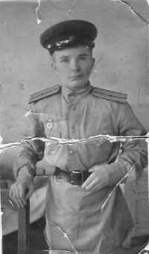
ТИМОНЕН Петр Егорович был призван ряды Красной армии, когда ему было 18 лет. Сначала он служил в 391 запасном полку и в этом же году был переведен в 28 Чапаевскую дивизию автоматчиком. В августе 1944 года его с товарищами отправили в маршевую роту. Воевал на первом Белорусском фронте в 21 механизированной бригаде. Петр Егорович вспоминает: « В 1945 году началось общее наступление и подошли к городу Познань. Немцы усиленно сопротивлялись, при отступлении они применяли все, чтобы только нанести удар советским войскам. Мы трое суток были без еды и отдыха, строили понтонный мост через реку. Немецкие летчики обнаружили его и попытались разбомбить. Но командование отправило на мост немецких военнопленных, чтобы его сохранить. Немецкие летчики бомбы сбрасывать не стали. Продвигаясь вперед, мы вышли к немецкой обороне. Начался сильный огонь, и мы вынуждены были отступить. Участвуя в боях, получил три легких и одно тяжелое ранение. Лечился в госпиталях. Служил на 6км от станции Кемь.
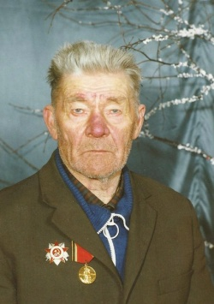
Тимонен Семен Андреевич

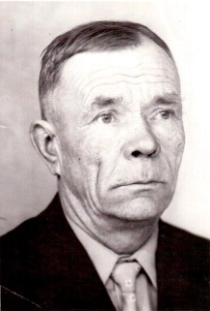ТИМОНЕН Яков Яковлевич родился 2 августа 1916 года. Участник советско-финляндской войны. В годы Великой Отечественной войны командир отделения, ефрейтор Тимонен воевал в составе 118 стрелкового полка с июня 1941 по май 1945 года на Карельском и Западном фронтах, войну закончил в Австрии. Имеет пять медалей. После войны работал вздымщиком Ухтинского химлесхоза. Умер 31 июля 1988 года.

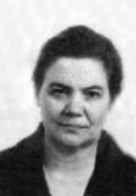
ТИХОМИРОВА – КАЗИМИРОВА Антонина Ивановна родилась в 1924 году в деревне Самойлиха Коробковского района Московской области, русская. Воевала в составе партизанского отряда «Красный партизан» с июня 1943 по октябрь 1944 года в должности радистки. Награждена медалью «Партизану Отечественной войны» 2 степени. После войны жила в Москве.

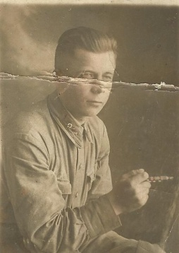

Торвинен Александр Иванович 1919 г.р., участник зимней финской и Великой Отечественной войны. Фото 1939 года.

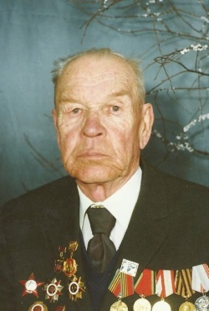
Торвинен Василий Климентьевич родился в 1922 году, член КПСС. Воевал в составе 101 артиллерийского полка с июля 1941 по май 1945 года. Сержант Торвинен награжден орденами Красной Звезды, медалями и юбилейными наградами. Умер 28 декабря 1999 года.

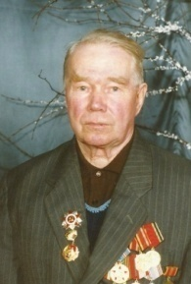
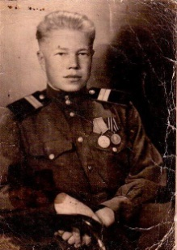
Торвинен Иван Матвеевич родился 2 февраля 1925 года деревне Ювялакша Калевальского района, карел, образование 5 классов. До войны работал в колхозе. Воевал в составе 34 стрелкового полка в мае 1945 года на втором Белорусском фронте. Младший сержант Торвинен награжден медалями «За отвагу», «За победу над Германией», юбилейными наградами. После войны и до выхода на пенсию работал в Ухтинском ЛПХ оператором ПЛ-1. Фото сделано 29 сентября 1947 года.

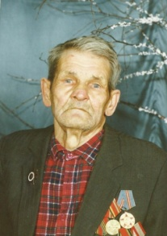
Торвинен Николай Иванович родился 2 мая 1922. Воевал в составе 191 стрелкового полка с декабря 1944 по май 1945 года на Ленинградском фронте и в Латвии. Имеет три медали и юбилейные награды. Умер 8 ноября 1999 года.

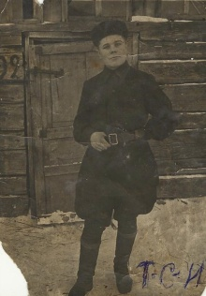

Торвинен Степан Иванович партизан, участник Великой Отечественной войны на Ухтинском направлении. Похоронен в п. Калевала в Святой Роще.

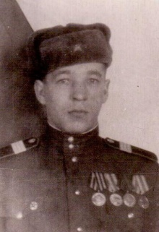

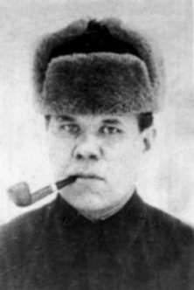Трофимов Николай Иванович родился 7 ноября 1925 года в селе Ухта, карел, образование 5 классов, в рядах ВЛКСМ состоял до 1942 года. До войны учился в школе ФЗО. Воевал в составе 20отдельной истребительной противотанковой артиллерийской бригады с января 1943 по октябрь 1945 года. Запомнились ожесточенные бои под Варшавой и Берлином. Сержант Трофимов имеет шесть медалей и юбилейные награды. После войны и до выхода на пенсию работал в Калевальском промкомбинате (лесопункте). Умер 30 июля 1994 года.

ТУПИЦЫН Иван Андреевич, доктор партизанского отряда «Красный паризан». До войны проживал в городе Кемь.

ТУХКАЛА Эйно Карлович родился 5 февраля 1923 года в деревне Тихтозеро, карел, образование 9 классов, член ВЛКСМ с 1939 года. До войны работал счетоводом в колхозе. Воевал в составе 12 запасного артиллерийского полка с марта 1942 по июнь 1945 года: в 1942 году – 93 гвардейский артиллерийский полк – на Северном Кавказе, потом 415 артиллерийский полк первого Украинского фронта – участие в уничтожении Брестлавской группировки? Ефрейтор Тухкала меет пять медалей и юбилейные награды. После войны работал радиооператором в аэропорту.

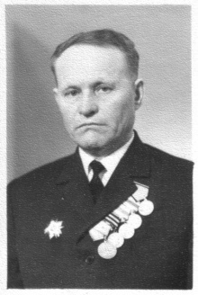
ТУШЕНЦОВ Николай Кузьмич родился 15 ноября 1918 года в деревне Игитово Яранского района Кировской области. В армию призван в сентябре 1939 года
Яранским военкоматом. С начала войны служил на Дальневосточном фронте. Участвовал в Параде на Красной площади осенью 1941 года. С января 1942 по май 1944 года воевал на Брянском фронте, с мая 1944 года продолжил службу на 2-м, а затем 3-м Украинских фронтах. 6 ноября 1944 года награжден Орденом Отечественной Войны 2 степени. Имел медали: " За отвагу", " Участник взятия Вены", " Участник взятия Будапешта", " За победу над Германией" и другие.

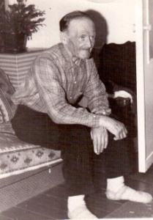

УСПЕНСКИЙ Анатолий Александрович родился 26 октября 1901 года в деревне Морская Масельга Медвежьегорского района, русский, образование неполное среднее. До войны равботал бухгалтером Ухтинского отделения банка. Воевал в составе 33 отдельной опытной бригады и 70 горно-стрелковой бригаде. Самые тяжелые воспоминания: кровопролитные бои под Питкярантой, потеря боевых товарищей. Имеет награды: орден Красной Звезды, медали «За оборону Советского Заполярья», «За победу над Германией» и юбилейные награды. После войны работал бухгалтером.
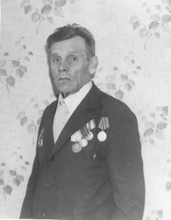

ФЕДОРОВ ИВАН ГЕРАСИМОВИЧ На фронт ушел в 16 лет. Воевал на Ленинградском и Прибалтийском фронтах в 286 отдельном полку ударной армии.

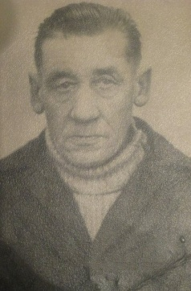

ФЕДОРОВ Матвей Филиппович 6.10.1921 - 4.12.1997, служил с 1939 по 1947. Был шофером, разведчиком, воевал в штрафном полку Рокосовского и какое-то время возил Жукова в Москве. Призван из Ухты.

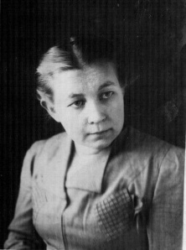

Филиппова Ольга Егоровна родилась 15 июня 1920 года в деревне Мëлккë Вокнаволокской волости Кемского уезда Архангельской губернии, карелка, окончила Ухтинский финский педтехникум, бы ла направлена на работу в Кондокскую начальную школу. 15 июля 1939 года получила медаль «За трудовое отличие». Работала учителем финского языка и пионервожатой Ухтинской средней школы. 28 мая 1941 года стала членом ВКП(б). В годы войны была в составе Олонецкой подпольной группы. Погибла 17 февраля 1943 года: финны расстреляли Ольгу Филиппову и Анастасию Звездину.

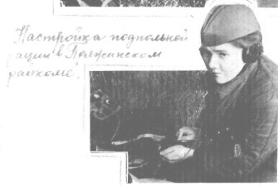
ФИНГЕРУС(БОЯРИНОВА) Ольга Никифоровна родилась в 1921 году в селе Ухта района Калевалы. Воевала в составе специальной группы в тылу врага Карельского фронта радисткой Пряжинского и Сегозерского подполья с декабря 1941 по октябрь 1944, а потом по май 1945 года – на фронте, награждена четырьмя медалями. Умерла 25 марта 1978 года.
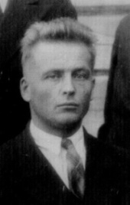

ФОКИН Иван Михайлович, учитель математики

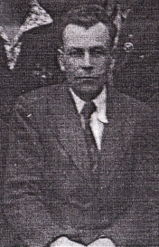
ХАННОЛАЙНЕН Константин Михайлович Во время войны стал бойцом партизанского отряда «Красный партизан», был назначен политруком.
В марте 1943 года Константин Михайлович погиб в бою с врагами на Регозерской дороге.

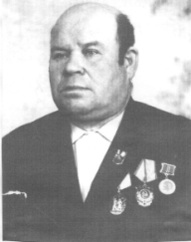
ХАРИТОНОВ Василий Прохорович родился 12 января 1922 года в деревне Кургиево Кемского района. Войну начинал в партизанском отряде, затем служил в пограничных войсках. Демобилизовался в 1948 году.
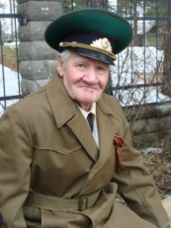

ХАРИТОНОВ Григорий Григорьевич, ветеран войны и 72-го Калевальского пограничного отряда

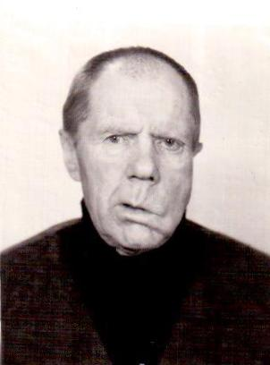
ХАУРИНЕН Гаврил Гаврилович родился 13 июля 1911 года в Ухте. До войны работал механиком. На фронт призван Ухтинским РВК. Был в составе 1 пограничного отряда водителем с февраля 1942 по май 1945 года. В первые месяцы службы занимался подвозом продуктов, боеприпасов на Ухтинском направлении. Потом был отправлен на защиту Ленинграда. Закончил войну в Будапеште в звании сержанта. Имеет шесть медалей, в т.ч. «За оборону Ленинграда», «За победу над Германией» и юбилейные награды. Умер в 1989 году.

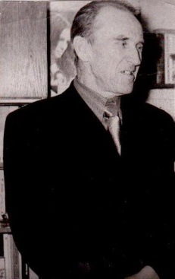
ХАУРИНЕН Григорий Степанович родился 10 октября 1921 года в селе Ухта района Калевалы, карел, образование 7 классов. Состоял в рядах ВЛКСМ. Воевал в Заполярье в 26 отдельном инженерном батальоне с июня 1941 по май 1945 года в звании рядового. Награжден четырьмя медалями. После войны работал шофером в Ухтинском ЛПХ. Умер в августе 1989 года.

ХОЙККА(ТОЛСТЫХ) Софья Николаевна 1917 года рождения, уроженка деревни Регозеро района Калевалы, карелка, сандружинница партизанского отряда «Большевик». После войны проживала в п.Калевала и г.Петрозаводск.

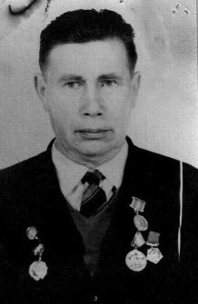
ХОТЕЕВ Иван Константинович, карел, родился в 1913 году в с.Ухта. До войны работал механиком узла связи. Командир взвода, всю войну прошел с партизанами отряда «Красный партизан». За доблесть и отвагу, проявленные в годы войны партизан был награжден орденом Красной Звезды, медалью «За отвагу», юбилейными наградами.

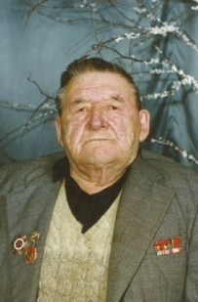

ЧУЛКОВ Александр Николаевич родился 5 августа 1918 года в деревне Соседково Вохомского района Костромской области, русский, образование 8 классов. До войны закончил курсы механизаторов, работал трактористом. В армию призвали в 1940 году, служил на границе с Литвой. В годы войны был в составе танкового полка, дошел до Берлина. Несколько раз получил ранения. Имеет награды: ордена Славы, Красной Звезды и Отечественной войны, медали «За отвагу», «За взятие Берлина», «За победу над Германией» и юбилейные награды. Умер в 1997 году.

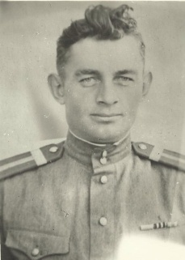

ШАХТАРИН Василий Васильевич родился 7 марта 1924 года в городе Ачинске, русский, образование 7 классов, состоял в рядах ВЛКСМ с 1942 года. До войны работал в колхозе. Воевал в составе 191 полка НКВД с августа 1942 по май 1945 года на Карельском фронте. Был старшиной в/ч 2143. Награжден пятью медалями. После войны работал капитаном буксирного катера в сплавучастке Ухтинского ЛПХ. Умер 1 сентября 1991 года.

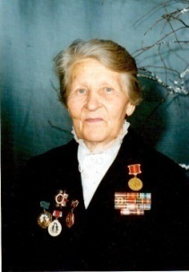ШАХТАРИНА Дарья Степановна родилась 3 декабря 1922 года в д.Войница, карелка, в 1937 году окончила 8 классов, член КПСС с апреля 1947 года. В годы войны находилась в составе 26 армии 54 стрелковой дивизии 85 автосанитарной роте, была сандружинницей. Занималась эвакуацией раненных на Ухтинском и Кестеньгском направлениях, в северном Заполярье, на IIIУкраинском фронте. С боями прошла Венгрию, Чехословакию, Румынию, Австрию. Вместе с ней прошли военными дорогами боевые подруги Яковлева Анастасия Павловна, Лесонен Мария Ивановна, Сергеева Мария Алексеевна, Липкина Мария Петровна и Карху Ольга Ивановна. Дарье Степановне больше всего запомнилось боевое крещение в начале войны. В санитарной машине везли 30 человек раненых. Но вдруг в небе появился фашистский самолет. Крыша машины была прострелена. Машина свернула в лес, чтобы переждать налет. Вскоре стих гул летающего самолета. Санитарная машина выехала на дорогу и продолжила путь. Но неожиданно в небе вновь появился этот же самолет и начал бомбить. Одного из раненых убило, остальных довезли до госпиталя. За годы войны много раз Дарья Степановна со своими подругами попадала в трудные ситуации, но они всегда старались выполнить самую важную задачу: спасти людей. За отвагу и мужество Дарья Степановна награждена медалями. День Победы она встретила в Австрии. После войны 31 год работала в редакции газеты «Коммунист Калевалы»
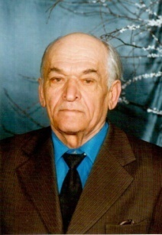
ШУБА Петр Давыдович родился в 1922 году в деревне Бабичи, белорус, образование 4 класса, член КПСС с 1944 года. Призван в армию 12 июля 1941 года, а закончил службу в 1947 году. Воевал в составе 224 стрелкового полка 368 дивизии на Карельском фронте. Командовал дивизией генерал Сопенко, а командиром роты был капитан Туманов. Сначала Петр Давыдович был рядовым, а потом ему было присвоено звание старшего сержанта. Лучшими боевыми друзьями были Новоселов, Винокуров, Тарасов. Все дни на войне были трудными, опасными. Но больше всего Петру Давыдовичу запомнился день 1 мая 1943 года. В этот день им нужно было взять «языка». Они по три часа сидели в окопах и ждали появления противника. Наконец увидели не большую группу солдат противника. Командир принял решение: взять «языка» с боем. Быстро распредели обязанности. Неожиданность нападения было главным условием для успеха. Операция прошла молниеносно и завершилась успешно. Взятого «языка» привели в расположение советских частей. Войну Петр Давыдович окончил в Норвегии. Награжден медалями «За отвагу», «За боевые заслуги», «За оборону советского Заполярья» и юбилейными медалями.

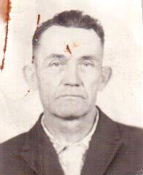
ШУРИЛОВ Михаил Павлович родился 22 января 1924 года на руднике Слюдяные Копи Рыбинского района Красноярского края, русский, образование 6 классов. Воевал в составе 153 стрелкового полка с мая 1943 по октябрь 1944 года, затем в 72 пограничном отряде. Охранял тылы действующей армии, не раз приходилось принимать участие в боях. Закончил службу в звании старшины. Награжден медалью «За победу над Германией» и юбилейными наградами. После войны работал слесарем Ухтинского леспромхоза.
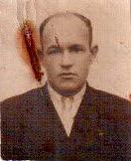
ШУТОВ Николай Васильевич родился 18 сентября 1918 года в Володской области Харуцком районе, русский, образование 10 классов, член ВЛКСМ с 1938 по 1941 год. До войны работал в Архангельской области и в Ухте в 1 пограничном отряде электромонтером.Воевал в составе 937 артиллерийского полка и 1314 стрелкового полка 17 дивизии с июля 1941 по июль 1944 года. С боями прошел путь первого Белорусского фронта, запомнилось взятие Бобруйска. Имеет орден Красной Звезды, медаль «За отвагу» и юбилейные награды. После войны работал во вневедомственной охране. Умер в июле 1990 года.

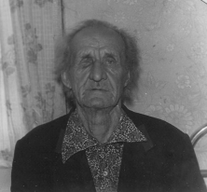
ЯККОНЕН Илья Матвеевич вспоминает: «Я попал на войну в 1942 году. Сначала наша дивизия находилась в Сегеже, затем перевели в Ухту на Ухтинское направление, но мы не принимали участия в боях. Но когда дивизию перевели в Лоухи, на Кестеньгском направлении мы вели ожесточенные бои с финскими и немецкими войсками. В 1943 году меня с товарищами направили в Мурманск охранять дивизионный склад. А уже через месяц мы были на норвежской границе. Бои были тяжелые, но немцы отступили, выбили мы их с укрепленных позиций, многие из них сдались в плен. Помогли нам «Катюши». На норвежской границе мы служили до дня Победы. Вернулся я в южную Карелию, в Олонец, и прослужил до демобилизации».

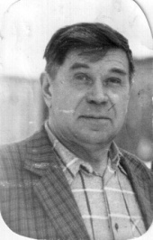

ЯКОВЛЕВ Леопольд Васильевич родился 23 октября 1926 года в селе Подужемье Кемского района, карел, образование 7 классов, член КПСС с апреля 1958 года. Воевал в составе 20 воздушно-десантного стрелкового полка автоматчиком на II Украинском фронте. День Победы встретил в Австрии. Награжден медалями «За боевые заслуги», «За оборону советского Заполярья» и юбилейными.
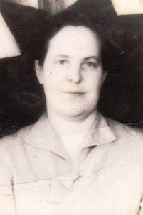

ЯКОВЛЕВА Анастасия Павловна родилась 2 февраля 1921 года в деревне Тихтозеро Ухтинского района, карелка, образование среднее педагогическое, член КПСС с декабря 1943 года. В годы войны находилась в составе 26 армии 54 стрелковой дивизии 85 автосанитарной роте, была сандружинницей с июля 1941 по май 1945 года. Занималась эвакуацией раненных сначала на Ухтинском и Кестеньгском направлениях, а потом нас перебрасывали на другие фронта. «Один раз в машину попал наш учитель Андрей Петрович Капанен. Мы оказали ему первую медицинскую помощь. Интересно вспоминать 9 мая 1945 года. Это было в Австрии. Неожиданно ночью началась сильная стрельба. Вроде никакого наступления нет. Мы отправили в другой отряд связного, чтобы узнать, что происходит. Когда он вернулся, мы узнали, что война окончена. Мы были до того рады, что стали обниматься, поздравлять друг друга и даже плакать». Старший сержант Яковлева награждена 5 медалями, в т.ч. медалью «За боевые заслуги» и юбилейными медалями. После войны работа воспитатель интерната Калевальской средней школы до выхода на пенсию. Умерла 2 марта 2000 года.

МИНЕРЫ КАЛЕВАЛЬСКОГО РАЙОНА

ВАСАРА Елена Васильевна

Макашина Анна Матвеевна 14.05.1922 – 12.02.2007 родилась в деревне Ладвозеро Ухтинского района, карелка, образование 7 классов, член КПСС с 1944 года, минер. Была в составе Калевальской команды минеров в 1944-45 годах. Разминировали территорию Калевальского района, начиная с местечка Кис-Кис, и до района Костомукши. Награждена медалями «За доблестный труд в Великой Отечественной войне», «Ветеран труда», юбилейными медалями. Братья воевали в отряде «Красный партизан».

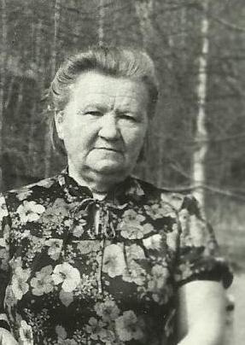
Ремшу – Лисицына Мария Ивановна родилась в деревне Вокнаволок, карелка, образование 7 классов. Прошла курсы минеров, была на учете в войсковой части села Ухта п/п 71609 в должности зам.ком.взвода(минер). Обнаружила и уничтожила средством подрыва 913 штук различных взрывоопасных единиц. За умелое руководство и отличные показатели неоднократно поощрялась.

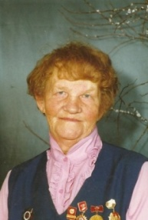

Самойлова Ксения Сергеевна САМОЙЛОВА Ксения Сергеевна родилась 15 января 1927 года в деревне Вуокинсалми Калевальского района, карелка, образование среднее. Состояла в группе минеров на разминировании территории Калевальского района. Имеет награды: «За доблестный труд 1941-1945гг», «За доблестный труд в ознаменование 100-летия со дня рождения В.И.Ленина», юбилейные награды. Работала старшим инспектором Калевальского отдела соцобеспечения.

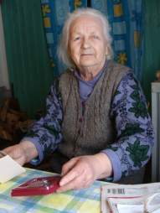МАРИЯ ИВАНОВНА ТРЕНОГИНА, минер

